INFORME DE LA COMISIÓN DE MINERÍA Y ENERGÍA recaído en el proyecto de ley, en segundo trámite constitucional, que regula los biocombustibles sólidos.

BOLETÍN Nº 13.664-08.
_________________________________________

Objetivo / Constancias / Normas de Quórum Especial: No tiene / Consulta Excma. Corte Suprema: No hubo / Asistencia / Antecedentes de Hecho / Aspectos Centrales del Debate / Discusión en General y en Particular / Votación en General y en Particular / Texto / Acordado / Resumen Ejecutivo.

HONORABLE SENADO:

La Comisión de Minería y Energía tiene el honor de informar el proyecto de ley de la referencia, iniciado en Moción de fecha 21 de julio de 2020, con urgencia calificada de “suma”.

Se hace presente que, de conformidad a lo dispuesto en el artículo 127 del Reglamento de la Corporación, la Comisión discutió en general y en particular esta iniciativa de ley, la que resultó aprobada por la unanimidad sus integrantes (5x0).

- - -

OBJETIVO DEL PROYECTO

Los propósitos de esta iniciativa son declarar la leña y sus derivados como combustibles sólidos y establecer especificaciones técnicas mínimas de calidad para su comercialización.

- - -
CONSTANCIAS

- Normas de quórum especial: No tiene.

- Consulta a la Excma. Corte Suprema: No hubo.

- - -

ASISTENCIA

- Senadores y Diputados no integrantes de la Comisión:

- El Honorable Diputado señor Harry Jürgensen Rundshagen.

- El Honorable Senador Carlos Ignacio Kuschel Silva.

- Representantes del Ejecutivo e invitados:

- Del Ministerio de Energía: el Ministro, señor Claudio Huepe; el Subsecretario, señor Julio Maturana; el asesor legislativo, señor Fernando Monsalve; el ex Subsecretario de Energía, señor Francisco Javier López; el Ex Coordinador Legislativo, señor Felipe Álvarez, y el Jefe de la Unidad de Biocombustibles Sólidos, señor Nicolás Zamorano.

- El Gobernador de la Región de Los Lagos, el Gobernador, señor Patricio Vallespín.

- De la Asociación Gremial Proleña, el Presidente, señor Luis García.

- De la Universidad Católica de Temuco, el Profesor Asociado y Director del Magíster en Ingeniería de Industrias, señor Luis Schiappacasse.

- El Ex Ministro de Medio Ambiente y Director del Centro de Acción Climática de la PUCV, señor Marcelo Mena.

- De la Universidad Católica de Chile, el Sociólogo y Magister en Economía Agraria y Ambiental, señor Ignacio Casielles.

- Otros:

- De la oficina del Senador señor Rafael Prohens, los asesores legislativos, señora Camila Briones y señor Eduardo Méndez.

- De la oficina de la Senadora señora Yasna Provoste, el asesor legislativo, señor Rodrigo Vega.

- De la oficina de la Senadora señora Isabel Allende, el asesor legislativo, señor Alex Sánchez.

- De la oficina del Ex Senador señor Alejandro García Huidobro, la asesora legislativa, señora Magdalena Price.

- De la oficina del Ex Senador señor Guido Girardi, el asesor legislativo, señor Matías Ortiz.

- De la oficina de la Senadora señora María Loreto Carvajal, el asesor, señor Julio Valladares.

- De la oficina del Senador señor Juan Luis Castro, la asesora, señora Teresita Fabres.

- De la oficina del Senador señor Esteban Velásquez, el asesor, señor Sebastián León.

- De la oficina del Senador señor José Durana, el asesor, señor César Quiroga.

- - -

ANTECEDENTES DE HECHO

Para el debido estudio de este proyecto de ley, se ha tenido en consideración la Moción de los Honorables Diputados señores Miguel Ángel Calisto Águila, Marcos Ilabaca Cerda, Harry Jurgensen Rundshagen, Frank Sauerbaum Muñoz, Cristóbal Urruticoechea Ríos y de los Honorables Ex Diputados señores Andrés Molina Magofke y Diego Paulsen Kehr.

- - -

ASPECTOS CENTRALES DEL DEBATE

1. Necesidad de regular los biocombustibles sólidos.

2. Importancia de la leña en Chile.

3. Regulación de los biocombustibles sólidos en legislación comparada.

4. Relación de la iniciativa con la promoción de energías renovables.

5. Normas transitorias y entrada en vigencia de la ley, por regiones.

- - -

DISCUSIÓN EN GENERAL Y EN PARTICULAR

El Ex Subsecretario de Energía, del Ministerio de Minería y Energía, señor Francisco Javier López afirmó que la leña es uno de los combustibles sólidos más utilizados en el país: el 30% de las viviendas y más del 70% de las familias —entre las regiones de O’Higgins y Aysén— la utilizan. Además, explicó que el principal problema de contaminación que aqueja a las ciudades del centro-sur de Chile está vinculado al uso de leña húmeda o de mala calidad. Por lo anterior, manifestó que la idea de esta iniciativa es avanzar en una regulación que permita el uso de leña, que fiscalice la calidad de la misma y que ayude a disminuir la contaminación.

Luego, destacó que regular la leña es de suma relevancia por su relación con la calidad de vida de las personas y el medioambiente. Señaló que la contaminación atmosférica con MP2,5 es responsable de aproximadamente 3.600 muertes prematuras a nivel nacional y que, de acuerdo a cifras del Ministerio de Medio Ambiente, aproximadamente 10 millones de personas en el país están expuestas a una concentración promedio anual de MP2,5 por sobre el límite establecido.

Para ilustrar los niveles de contaminación de MP2,5 mostró un ejercicio realizado por el Ministerio de Energía y el Ministerio de Medio Ambiente:

70% de la contaminación (MP 2,5) concentrada en 14 ciudades

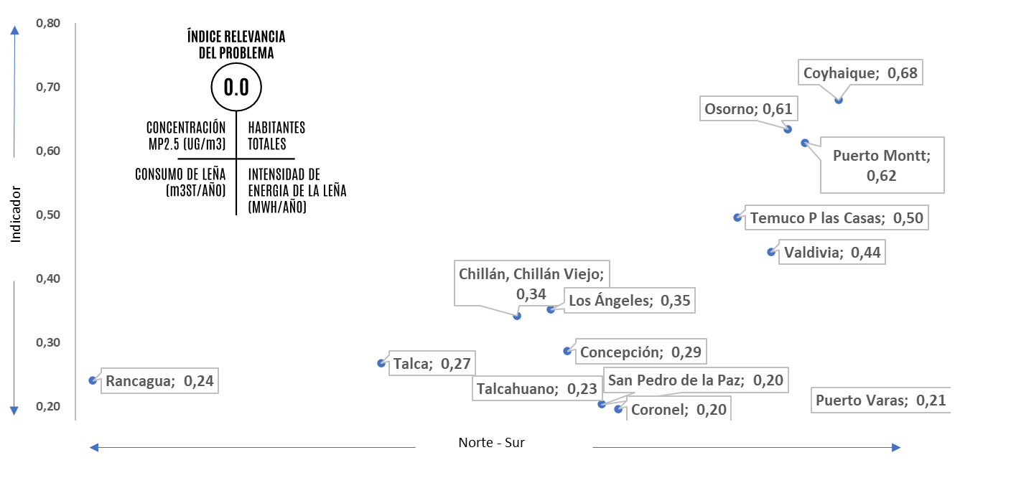

Concentración MP2.5 por región
expresados en valor presente de desplazar el 80% de la leña húmeda.

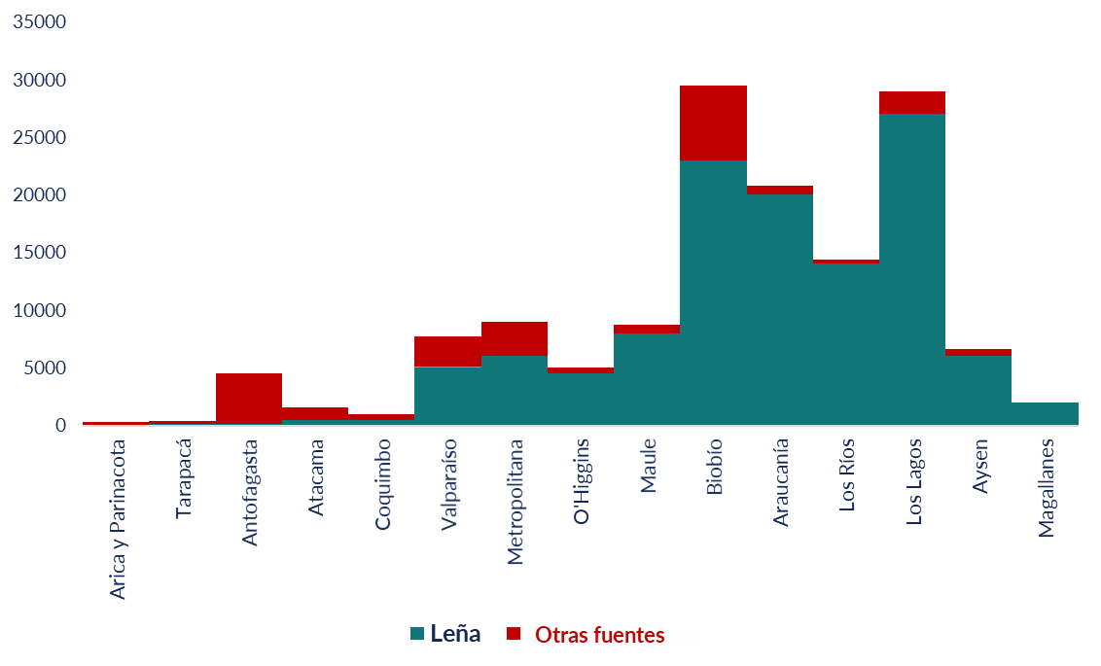

A partir de las imágenes, indicó que hay niveles de contaminación sorprendentes. El 85% de las emisiones de MP2,5 son generadas por leña en nuestro país, lo que constituye más de 27.000 toneladas año de material particulado fino en las comunas en las que se emiten.

Enseguida, precisó que el Ministerio de Energía y la Superintendencia de Electricidad y Combustibles (SEC) no cuentan con competencias para poder avanzar en términos de regulación, y allí radica la importancia de este tipo de iniciativas.

Señaló que, si bien, durante los últimos años se han logrado disminuir los niveles de contaminación local, ésta persiste. Por ejemplo, se puede observar que en algunas ciudades —Temuco, Padre Las Casas, Osorno y Coyhaique— las alertas ambientales y las pre-emergencias se mantienen y superan muchas de las normas primarias. Por lo anterior, consideró que es imperativo tomar medidas para solucionar el principal problema de contaminación que afecta al país.

Luego, comentó que existe una relación directa entre la contaminación y la humedad que tiene la leña. Explicó que, a un 25% de humedad —que es el porcentaje técnico para determinar que una leña es seca—, las emisiones de MP2,5 son lo suficientemente bajas (~5 g/hr), pero que a un 30% de humedad, las emisiones de MP2,5 aumentan exponencialmente en 5 veces.

Además, afirmó que existen diversos efectos nocivos para la salud, como se puede observar en la siguiente lámina:

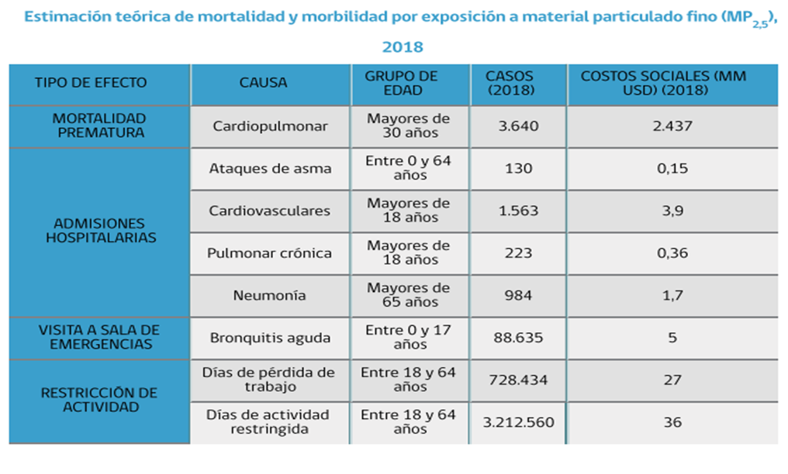

En otro orden de ideas, manifestó que este proyecto de ley, si bien es una moción parlamentaria, fue trabajada con organismos técnicos estatales. Afirmó que existe un consenso general en relación a regular la línea y la calidad de los biocombustibles. Así, en los últimos años se han realizado distintos talleres, en 8 regiones, con más de 600 participantes, con el objeto de tener un diagnóstico claro de cómo se debe abordar esta regulación de los biocombustibles. Enseguida, señaló que lo anterior se estructura en 3 pilares fundamentales: fiscalización, estándar de calidad y registros y requisitos.

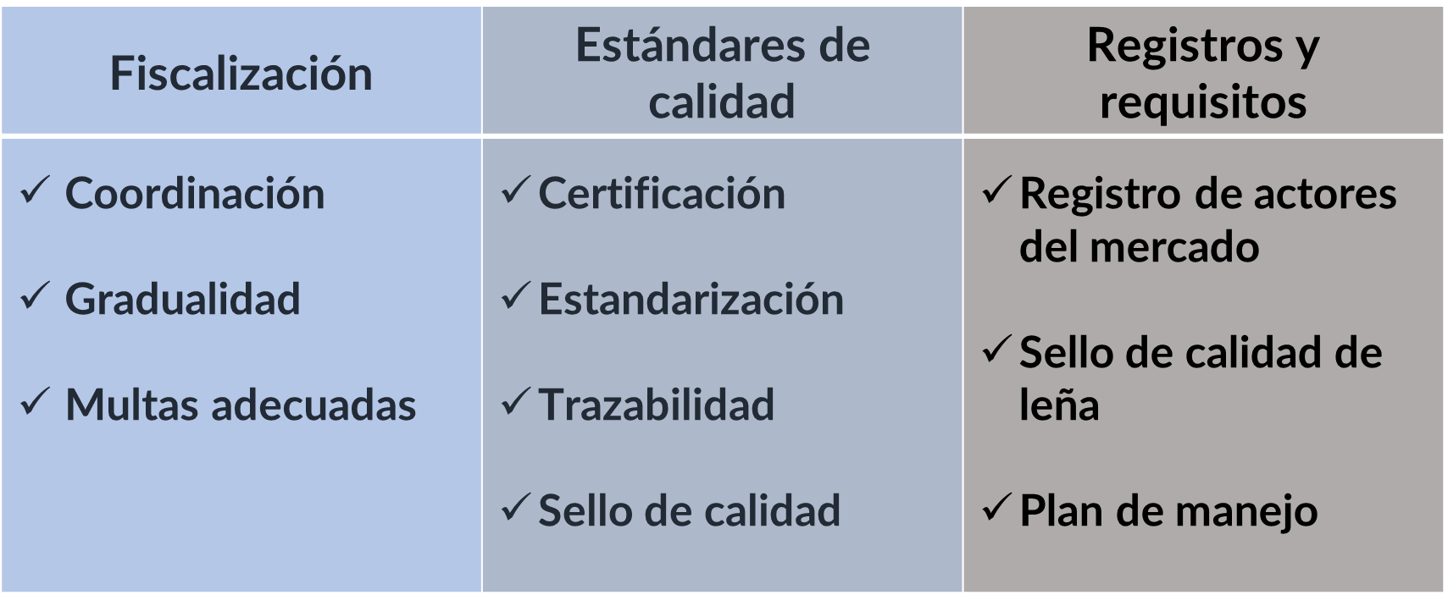

Explicó que la iniciativa tiene un correlato con estos 3 pilares: establece coordinación, gradualidad y multas adecuadas; proceso de certificación; un plan de manejo, y acompañamiento de los productores.

A continuación, afirmó que la leña debe ser vista con una mirada multidireccional, no solo desde el punto de vista regulatorio (proyecto de ley), sino que ambiental, económico, cultural y laboral. Por lo anterior, consideró que la forma de abordar este tema es a través de una regulación del mercado de los biocombustibles sólidos, con equipos y edificaciones más eficientes, habilitando alternativas de calefacción, entregando educación e información oportuna, procurando la coordinación entre ministerios, certificando, entre otros.

En relación al contenido del proyecto, señaló que pretende regular la línea de los biocombustibles, en lugar de prohibirla. En definitiva, se regularán todos los biocombustibles sólidos (BCS), tales como leña, pellet, briquetas, el carbón vegetal o los desechos agrícolas, con el fin de que los BCS cumplan con especificaciones técnicas mínimas de calidad que los hagan aptos para su uso como combustible. Por otro lado, en relación a quiénes son los sujetos regulados por la ley, indicó que se apunta a los productores. Por lo tanto, el foco de la fiscalización y sanción debe estar en los actores del mercado de BCS y no en el usuario final. Además, agregó que se requiere incluir a los transportistas y a los organismos de certificación. Por otra parte, añadió que los centros de procesamiento y los comercializadores deben inscribirse en un registro, y los centros de procesamiento de biomasa deben certificarse (Sello de Calidad).

En otro orden de ideas, manifestó que la experiencia del Sistema Nacional de Certificación de Leña (SNCL) y del Sello de Calidad de la Leña han revelado que: se requieren normas de calidad; que la certificación del proceso de producción mediante un Sello es más eficiente que la certificación del producto, y que la colaboración de terceros (órganos certificadores) es positiva en el proceso de certificación. Recalcó que esto permite que los productores obtengan un reconocimiento por comercializar leña seca y que los consumidores puedan distinguir los biocombustibles de buena calidad.

En relación a los beneficios para el consumidor, explicó que, al utilizar leña seca, en comparación a leña húmeda, hay un ahorro inmediato, porque la leña seca tiene entre un 15% y un 20% más de poder calorífico; evita contaminación local y problemas de salud, lo cual significa un ahorro futuro, y permite comparar precios y mejor información para el consumidor. Añadió que la leña dimensionada, en un tamaño apropiado, es un tema que ha surgido con mucha fuerza y se ha concluido que facilita el uso, pues permite la utilización inmediata.

Por otro lado, explicó que la moción parlamentaria le da nuevas potestades al Ministerio de Energía para dictar especificaciones técnicas mínimas de calidad por resolución y dictar el Plan Nacional de Modernización del mercado de BCS y a la SEC, le entrega facultades para poder fiscalizar y sancionar, autorizar a los órganos de certificación, llevar el registro de actores, entre otras.

Enseguida, consideró fundamental que la iniciativa incluya un plan de modernización y de gradualidad. Se refirió especialmente a la gradualidad, indicando que ésta permitirá: que la fiscalización se ejerza progresivamente, enfocándose los primeros años sólo en las provincias más contaminadas de todas aquellas que cuentan con Plan de Descontaminación Atmosférica (PDA); que se establezcan instrucciones para la coordinación de los distintos actores y políticas públicas respecto a la vigencia de la ley, y que exista apoyo y posibilidades especiales de gradualidad para los pequeños productores.

En síntesis, insistió en que existe consenso en avanzar en una regulación sobre los BCS para hacerse cargo del principal problema de contaminación que existe en el centro-sur del país. Recalcó que el proyecto de ley tiene su origen en una moción parlamentaria transversal en la que se debe avanzar prontamente para dar cumplimiento a las metas ambientales propuestas.

La Honorable Senadora señora Allende consultó si el proyecto está patrocinado por el Ejecutivo. Así, recordó que han existido proyectos iniciados por moción parlamentaria, sobre esta materia, que han sido declarados inadmisibles. Además, consideró que esta iniciativa debiese pasar por la Comisión de Medio Ambiente y Bienes Nacionales.

Luego, consultó cuál es la política que quiere tener el gobierno respecto a esta materia y si la intención es reemplazar el uso de la leña gradualmente o no. En ese sentido, preguntó cuál es la mejor política desde el punto de vista de la salud, medioambiente y protección a los bosques.

Enseguida, expresó que entiende que la leña es más económica y muchas personas la utilizan por esa razón. Sin embargo, insistió en que muchas veces esa leña no es de calidad, se utiliza leña húmeda y eso genera aún más contaminación. Además, afirmó que es difícil conciliar la necesidad de calefacción con la protección de los bosques.

Finalmente, consultó por las razones de la urgencia de este proyecto.

A su turno, el Honorable Ex Senador señor Girardi consideró que existe un problema gravísimo de contaminación en las ciudades producido por la leña. Explicó que el MP2,5 es destructivo, tóxico y, como es pequeño, entra por las vías aéreas al alvéolo y al torrente sanguíneo, generando infartos al corazón y al cerebro, cáncer y patologías respiratorias. Entonces, estimó que en cuanto a la utilización de leña no hay posibilidad de regular una emisión adecuada y todos los estudios demuestran que, aun cuando esté seca, es uno de los principales contaminantes.

Por otro lado, explicó que el problema también radica en los artefactos —como estufas y cocinas— porque no tienen ningún tipo de fiscalización. Incluso si el artefacto fuera de doble cámara generaría emisiones importantes. En ese entendido, afirmó que esta iniciativa no resuelve el problema, pues la única manera de utilizar leña es creando industrias de calor que la quemen con sistemas sofisticados, distribuyendo el calor a través de cañerías, como se hace en Canadá y otros países. Estimó que, de lo contrario, es imposible de fiscalizar más allá de la humedad de la leña que se vende.

Enseguida, identificó como otra dificultad la generación de CO2. Explicó que, de un pedazo de leña, aproximadamente un 40% del peso es CO2 que va a volver a la atmósfera.

Por otra parte, señaló que el principal depredador de los bosques nativos en el sur es su consumo para leña, razón por la cual hay miles de camiones ilegales cortando madera.

Luego, apuntó como una contradicción el que Chile sea el país con el potencial de energía solar y eólica más importante del planeta y continúe utilizando leña. En esa línea, consideró que existen inconsistencias en el Gobierno, pues esta iniciativa no va en el mismo sentido de lo que ha señalado el Ministro de Energía respecto a las energías renovables, al hidrógeno verde, etc. En lo particular, afirmó que el Ejecutivo no asume el uso de la leña con una perspectiva de futuro, por lo que, si bien no se opone al proyecto, cree que va en una dirección equivocada, pues ya se debería estar apuntando a que el año 2030 no se utilicen más combustibles fósiles. En consecuencia, calificó la iniciativa como un paliativo respecto al problema, en lugar de ser una solución.

Finalmente, manifestó acuerdo con que el proyecto continúe su tramitación en la Comisión de Medio Ambiente por las implicancias que trae consigo.

El Honorable Ex Senador señor García-Huidobro reiteró la consulta realizada por la Senadora Allende en relación a si esta moción parlamentaria está patrocinada por el Ejecutivo, pues, de lo contrario, podrían generarse problemas de constitucionalidad que paralizarían su tramitación.

El Ex Subsecretario de Energía, del Ministerio de Minería y Energía, señor Francisco Javier López, aclaró que este proyecto nació de una iniciativa parlamentaria a la cual el Ejecutivo presentó indicaciones en materias que son de iniciativa exclusiva del Presidente de la República, específicamente, en lo que se refiere a gastos fiscales y atribuciones para el Ministerio de Energía y la Superintendencia de Electricidad y Combustibles (SEC)

Enseguida, el Honorable Ex Senador señor García-Huidobro valoró la iniciativa y expresó que es importante entender que existen más de dos millones de personas que utilizan leña en Chile, sin embargo, también hay que considerar todo lo que está detrás del negocio de la leña.

Además, reafirmó lo expuesto por el Senador Girardi en el sentido de que se necesita energía renovable que entregue la posibilidad de eliminar otras fuentes de energía.

Por otra parte, recordó que hay sectores en el país en los que llueve todo el año, por lo que es imposible que la leña se mantenga seca. Entonces, consultó sobre cuál es la solución para descontaminar esas ciudades y cómo se fiscalizará la utilización de leña seca.

El Honorable Diputado señor Harry Jürgensen comentó que hace más de un año se discutió en la Cámara de Diputados sobre la prohibición total y absoluta del uso de leña en el territorio nacional, moción que fue rechazada porque se entendió que prohibir la leña significaba desconocer la realidad del sur del país e ignorar costumbres ancestrales.

Luego, recalcó que lo principal es cuidar la salud de todos los chilenos y, por eso, es importante regular la comercialización de la leña y declararla un combustible sólido. Afirmó que, por ejemplo, no se puede permitir que en Osorno el 75% de la leña que se comercializa no sea apta, siendo necesario normar esta situación a fin de evitar la muerte prematura de miles de compatriotas cada año. Añadió que son más de 4.000 personas las que mueren por inhalar partículas dañinas.

Manifestó que la leña no se puede prohibir completamente como método de combustible, porque es el más económico y su producción representa muchos empleos en el sur del país. Añadió que este proyecto se impulsó para que se mantenga la actividad en dicha zona, pero controlando que no se contamine el aire por el uso de leña húmeda.

Enseguida, explicó que en países desarrollados se ha ido avanzando cada vez más en el uso de biocombustibles y, por cierto, en el uso de leña, pues es un combustible renovable, el único carbono neutral, sustentable y tiene beneficios sociales y ambientales. Afirmó que, lo anterior, está en sintonía con el adecuado manejo de los bosques nativos, lo que conlleva a retirar y obtener subproductos.

Para finalizar, expresó que hay que pensar en una medida para poder mantener la actividad leñera en el sur de Chile, proteger la salud de la población y hacerse cargo de la sostenibilidad del medio ambiente.

En la siguiente sesión, El Gobernador Regional de los Lagos, señor Patricio Vallespín, manifestó que avanzar en esta normativa es un deber social, ambiental, energético, tecnológico, de política pública y de descentralización.

Luego, afirmó que la importancia de esta iniciativa radica en que la mayor parte del presupuesto familiar destinado a energía es en leña (74% del presupuesto según información del Ministerio de Energía); existen miles de empleos en esta actividad (solo en la región de los Lagos son alrededor de 40.000), y es el energético más importante para los hogares desde Rancagua hasta Aysén.

Enseguida, explicó que la biomasa representa casi el 20% de la matriz energética de Chile, bastante similar a la electricidad, la cual cuenta con una nutrida legislación. Sin embargo, insistió en que la leña carece de marco regulatorio, hay inexistencia de instrumentos financieros, económicos y de fomento al uso de la leña seca y 100% trazable. Señaló que, pese a ello, el precio de la unidad calórica de leña seca y trazable es absolutamente competitivo en el mercado del calor, por tanto, es un combustible que debiese ser reconocido. En ese sentido, hizo presente que Osorno tiene un plan y política de descontaminación cuyo objeto ha sido el recambio calefactorio y que el informe de DIPRES del año 2019 indica que hay que asumir el patrón cultural de uso de la leña, cambiar la mirada y garantizar el uso de leña seca 100% trazable.

Explicó que, para solucionar el problema de contaminación por leña húmeda, se necesita un marco regulatorio para un mercado masivo; una política pública para la biomasa, con autoridades locales, ejecución y apoyos técnicos locales (INFOR, CONAF, INDAP, otros), y una nueva mirada con políticas de fomento e innovación con un profundo cambio tecnológico. Añadió que se impulsarán secadores comunitarios (privados, comunales), se organizará a los productores transformándolos en cooperativas que deberán certificar y acreditar leña seca 100% trazable; se disminuirá el consumo de leña, instalando puentes de recambio energético en condiciones social, económica y ambientalmente razonables, y, paralelamente, se impulsará fuertemente el mejoramiento térmico de las viviendas.

Luego, en relación a una política de fomento de biomasa, señaló que es necesario considerar calefacción a distancia (distrital), gasificación, pellets, mejoramiento de artefactos y estufas. Agregó que, en paralelo, debe considerarse la digitalización de uso y producción de la biomasa y leña en particular. En ese mismo orden de ideas, mencionó nuevos modelos de demanda: baja en tecnologías de secados y distribución; apoyo a actividades de Universidades locales, centros de formación y Municipalidades, en conocimientos asociados a biomasa; fortalecimiento de un verdadero mercado de la biomasa, y apoyo focalizado a pueblos originarios y Pymes.

Para finalizar, afirmó que la biomasa es parte fundamental de la transición energética. Añadió que para la gran mayoría de países de la OCDE la biomasa es esencial para poder enfrentar el cambio climático. Entonces, consideró que es un contrasentido que no exista regulación respecto a esta materia en Chile, pues la ley implica regular, fiscalizar e implementar medidas modernas de control y fomento, lo que permitiría mejores condiciones para descontaminar y traspasar consumos a energías más limpias, pero acorde a condiciones económicas y sociales de la gran mayoría de la población. Así, concluyó que, en vez de prohibir la leña (como algunos proyectos han propuesto), hay que regularla para que se comercialice leña seca y trazable en el país.

A su turno, el Presidente de la Asociación Gremial Proleña, señor Luis García, explicó que la entidad que representa es una asociación gremial de productores y comerciantes de leña del Gran Concepción, y que una de sus misiones es educar a la población para su buen consumo. Expresó que, a lo largo del tiempo, ha quedado en evidencia la falta de conciencia que tienen los usuarios en relación a los beneficios de la leña seca.

Afirmó que la leña se reconoce dentro de las costumbres de las poblaciones, detectándose un arraigo cultural. Afirmó que ella es un combustible necesario, económico y es el único propio de nuestro país. Añadió que, para el gremio, es importante el cuidado del medioambiente y la regulación de este biocombustible.

Destacó que la leña es el biocombustible más utilizado por las familias chilenas. Además, entrega independencia energética, porque se produce en el país, y proporciona una importante fuente de trabajo, ya que cada socio del gremio, en forma directa o indirecta, genera empleo a más de 30 familias.

Por otro lado, explicó que el uso indiscriminado de leña húmeda para la calefacción en el centro y sur del país contribuye con un 85% del total del material particulado fino a nivel nacional, lo que tiene un gran impacto en la salud de la población y deteriora la calidad de vida de las personas. Por lo anterior, manifestó que al regular la leña se lograría disminuir los niveles de contaminación, profesionalizar el rubro y aumentar puestos de trabajo. Asimismo, señaló que la declaración de leña como combustible permitiría regular el mercado y disminuir la ilegalidad o informalidad en las ventas. Expresó que debe establecerse la obligatoriedad del sello de calidad y que CONAF ayude a hacer un buen uso del bosque nativo, promoviendo una extracción controlada.

Para finalizar, afirmó que, al mejorar la calidad de la leña, se mejora la calidad del aire y la salud de la población, y el Estado también se verá beneficiado, pues la leña es el combustible más económico, de fácil acceso, no tiene propiedades explosivas y es más seguro.

A su vez, el Profesor Asociado y Director del Magíster en Ingeniería de Industrias de la Facultad de Ingeniería de la Universidad Católica de Temuco, señor Luis Schiappacasse, comentó que es uno de los autores del primer Plan de Descontaminación Atmosférica de Temuco y Padre Las Casas, integró la Secretaría Técnica que colaboró con la formulación de la política de uso de leña lanzada por la Ex Presidenta de la República Michelle Bachelet el año 2016, y participó en la Ruta Energética lanzada por el Ex Presidente de la República Sebastián Piñera. Agregó que, dentro de la Ruta Energética, uno de los 7 compromisos fue regularizar la leña como un biocombustible sólido.

Consideró relevante que este proyecto de ley esté en segundo trámite constitucional después de haber sido aprobado por una amplia mayoría en la Cámara de Diputados.

Explicó que el problema es la existencia de 10 ciudades del sur de Chile declaradas oficialmente saturadas por material particulado fino. Actualmente hay 10 millones de personas que están afectadas por la exposición a este contaminante y se estima que hay 3.600 muertes prematuras que se producen al año por dicho material. En ese sentido, afirmó que este año en Temuco hubo más de 100 días con concentraciones que superan el límite máximo permitido. Así, consideró relevante este proyecto porque la principal fuente de combustión residencial es en base a leña —más del 90% de las viviendas del sur de Chile— dado que, en general, las viviendas del país tienen una mala aislación térmica lo que produce que la demanda energética sea extremadamente alta.

Entonces, expresó que la situación es de excesiva demanda de calefacción, mala calidad de las viviendas, artefactos de precaria tecnología y leña de mala calidad. Comentó que las líneas estructurales de los planes de contaminación atmosférica consideran programas de mejoramiento de la aislación térmica de las viviendas y que, desde el año 2010, existe un subsidio exitoso para ello. Agregó que, los Planes de Descontaminación contemplan programas de recambio de calefactores, una norma de emisión para artefactos residenciales de combustión a leña y una prohibición para vender artefactos para leña que no estén certificados. Explicó que, sin embargo, dichos planes no cuentan con instrumentos efectivos en relación a la calidad del combustible. Así, consideró que lo que falta es regular la leña como un combustible a nivel residencial, pues hay una gran diferencia en las emisiones que se generan cuando se usa leña seca y leña húmeda. Añadió que se han realizado varios estudios —por ejemplo, en Suiza y en Chile— que muestran que las emisiones producidas por la utilización de un artefacto con leña húmeda pueden ser 10 o 20 veces mayores que las emisiones que se producen con el uso de leña seca.

Por otro lado, señaló que no es factible pensar en la electricidad o en otros combustibles como sustituto a los biocombustibles sólidos, porque la leña es, por lejos, el combustible más económico —la parafina y el gas son tres veces más caros y la electricidad cuatro—. Además, afirmó que, si se utilizara electricidad para calefacción se debería crear o destinar una central eléctrica exclusivamente para la calefacción de Temuco. Luego, comentó que usualmente se piensa en la electricidad como una energía limpia, pero dada la matriz energética del país, no podemos decir que la electricidad lo sea: actualmente, más del 50% de la electricidad es generada por termoeléctricas. Enfatizó que, en cambio, la biomasa forestal es el gran recurso renovable que existe en el sur de Chile y de ella se puede obtener suficiente leña para satisfacer la demanda, siempre que se maneje de manera sustentable y se tomen las medidas de conservación y mantención correspondientes.

Para concluir, expresó que hoy existe la oportunidad de reconocer como combustible a este recurso, que es el más usado a nivel residencial y, al reconocerlo, se le puede asignar estándares de calidad y un sistema de fiscalización eficiente. Reiteró que esta iniciativa es muy necesaria para aportar a la mejor calidad de vida, por lo que no aprobarla sería ir en contra de los lineamientos a nivel mundial, dado que países como Noruega, España y Alemania están volviendo a la biomasa como fuente energética debido a su carbono neutralidad.

Por su parte, el Honorable Ex Senador señor Girardi comentó que la combustión de leña no es carbono neutral, pues cuando se quema leña se libera el carbono que se había capturado. De hecho, explicó que se ha planteado usar la leña como alternativa de construcción frente al cemento, porque este último es un mayor emisor de CO2. Para ello, la madera tiene que tener una trazabilidad y una vida útil de varios años.

Manifestó que seguir usando leña en Chile no soluciona el problema, pues no existe forma de fiscalizar la cantidad de fuentes fijas domiciliarias. En ese sentido, afirmó que estudios respecto al uso de leña en estufas de doble cámara han concluido que éstas siguen teniendo emisiones más altas que usando otros combustibles fósiles. Enseguida, expresó que la alternativa para poder combustionar leña seca adecuadamente es tener fábricas de calor, es decir, que una industria con tecnología de filtro de manga genere un proceso de combustión y distribuya calor por cañerías.

Luego, señaló que no tiene dudas en que usar leña seca es mejor que usar leña húmeda, pero que esto no resuelve el problema de la contaminación y de emisión de material particulado. Además, afirmó que la regulación que se debe dar a la leña dependerá de la situación particular de cada región. Propuso como ejemplo la Región Metropolitana: existe un proyecto de ley Boletín N°10.180-12 que modifica el Código Sanitario para prohibir el uso de leña y otros derivados de la madera o de la biomasa en la Región Metropolitana, pues en esa zona la leña no es más barata que otros combustibles y genera un daño gigante a la salud. A mayor abundamiento, arguyó que si se considera el costo de las externalidades que genera —como infartos, accidentes cardiovasculares, encefálicos, cáncer, bronconeumonías, entre otras— se verificaría que no es tan barata como parece.

Concluyó que no está en contra de esta iniciativa, pero es necesario discutir más sobre esta materia para ver las alternativas y la manera en que la leña se podría utilizar, si se tomara la decisión de hacerlo.

La Honorable Senadora señora Allende compartió lo señalado por el Senador Girardi en el sentido de que no es comparable la leña húmeda con la leña seca, y que el uso de este biocombustible efectivamente es masivo. Consideró que, si bien, en principio, el proyecto ayudaría a evitar el uso de leña húmeda, no aborda el tema de fondo. Además, manifestó que hace falta conocer argumentos científicos que expliquen la diferencia de combustión entre ambos tipos de leña.

Enseguida, señaló que es importante mejorar el aislamiento térmico de las viviendas en Chile, pues implica ineficiencia energética. Contrastó lo anterior con lo que ocurre en Europa, pues en los países europeos se establecen ciertos límites y rangos, pero tienen mejor conducción y, por lo tanto, usan menos combustible. Añadió que la calidad de nuestros artefactos deja mucho que desear, por lo que tampoco bastaría con usar leña seca.

Así, concluyó que no se opone a que se avance en mejores certificaciones y trazabilidad en relación a la leña, pero recalcó que el tema de fondo no se soluciona, pues igualmente se produce contaminación. Consideró fundamental avanzar en el uso de energía renovable, no sólo para la generación, sino que también para la calefacción. Propuso invitar a académicos especializados en la materia, pues en la discusión se ha afirmado que hay investigaciones concisas sobre la situación de Suiza y, en general, de Europa, que apuntarían a volver a la leña. Por otra parte, sugirió conocer el porcentaje del uso de leña no certificada en el país, pues no hay claridad en estas cifras. Finalmente, opinó que el uso de este biocombustible radica más en lo económico que en lo cultural.

En relación a lo dicho respecto a los secadores comunitarios, el Honorable Ex Senador señor García-Huidobro consideró que sería un aporte para las zonas urbanas, pero no para las zonas rurales en las que opera el autoconsumo. Al respecto, consultó si la idea del señor Vallespín es implementar un plan piloto en el corto plazo, con dinero del Gobierno Regional.

Por otro lado, recalcó que en esta materia hay un factor cultural importante, ya que incluso el humo en las zonas rurales es parte de la vida histórica de ciertas comunidades.

Enseguida, expresó que este es un proyecto de buena intencionalidad, pero cuestionó su operatividad. Estimó que se debe avanzar en la sustitución de la leña con energías renovables pues el gran problema es la contaminación. Afirmó que la leña seca contamina, aunque en menor medida, y que la mayoría de los artefactos calefactores en el sur de Chile no cuentan con certificación. En esta misma línea, destacó el uso del pellet, pues la contaminación que produce es todavía menor que la de una estufa certificada a leña.

En relación a la construcción en madera a la que aludió el Senador Girardi, comentó que es un interesante proyecto para Chile, pues se debe aprovechar lo que se produce en el país. Así, lamentó que hace un tiempo atrás no prosperó un proyecto que proponía implementar planes pilotos y muestras de construcción en madera.

Para finalizar, consultó por los recursos con que se contará para la implementación de esta ley, pues no será efectiva si no son suficientes.

Luego, el Profesor Asociado y Director del Magíster en Ingeniería de Industrias de la Facultad de Ingeniería de la Universidad Católica de Temuco, señor Luis Schiappacasse señaló que ha participado de varios estudios y que fue consultor del Banco Mundial para hacer un análisis crítico de las políticas del gobierno de Chile sobre el uso de biomasa forestal en relación al cambio climático y a los efectos en la calidad del aire.

Enseguida, explicó que el problema de la contaminación atmosférica es multifactorial, y el primer y principal causante de ésta es la mala calidad de las viviendas en términos de aislación térmica. Agregó que estudios de la Universidad Católica de Santiago y la Universidad del Biobío coinciden en que, sin importar el nivel socioeconómico, las viviendas chilenas en promedio tienen una demanda de calefacción de 200 kWh por metro cuadrado al año. Así, para satisfacer esta demanda en una casa de 50 metros cuadrados, se necesitan dos estufas eléctricas de 2 kW cada una y encenderlas por tres meses consecutivos. En cambio, si se compara con los estándares europeos, en Inglaterra no se permite construir viviendas que tengan una demanda que supere los 70 kWh, mientras que el estándar en Dinamarca es de 20 kWh y en Alemania de 50 kWh. Entonces, afirmó que, como es tanta la cantidad de energía que se requiere para calefacción en las viviendas chilenas, la única alternativa de las familias es la leña. Además, comentó que ha hecho cálculos para determinar cuánto significa calefaccionar con electricidad o con gas y el resultado ha sido que el costo es 2 o 3 veces mayor comparado con el biocombustible en comento.

Por otro lado, explicó que los artefactos son de tecnología precaria y el combustible de mala calidad. Reiteró que los Planes de Descontaminación Atmosférica (que son 10 planes en el sur de Chile) se han hecho cargo de esto. En cuanto a las líneas estructurales de estos planes, señaló que, por ejemplo, el mejoramiento térmico del parque de viviendas existente en Temuco tiene como meta 40.000 subsidios, de los cuales ya se han otorgado 20.000. Además, los planes prohibieron la comercialización de artefactos que no cumplan con la norma de emisión, con lo cual ha habido una mejora tecnológica: por ejemplo, en el caso de Temuco, el 30% de las viviendas ya tienen artefactos a leña certificados y, además, otro 30% de las viviendas cuenta con artefactos a pellet.

Luego, indicó que la calidad del combustible es otra causa de la contaminación. Explicó que hoy no existen instrumentos para hacer que la población utilice leña seca porque, a pesar de que la leña es el combustible más usado a nivel residencial —con un 60%—, todavía no está reconocido oficialmente como combustible. Afirmó que, al reconocerse como combustible, tendrá estándares de calidad y no se podrá comercializar leña húmeda. Luego, recordó que hoy se habla de leña formal e informal. Al respecto, opinó que se debiese hablar de leña legal —que es la que cumple con los estándares de calidad y es comercializada por centros certificados— y leña ilegal.

Por otra parte, manifestó que, si bien hay que transitar a energías renovables y calefacción distrital, los paneles solares térmicos son capaces de satisfacer las necesidades de agua caliente sanitaria, pero no de satisfacer las demandas para calefacción. Entonces, cuando se habla de uso de energías renovables para calefacción se hace referencia a proyectos de mediano a largo plazo. Estimó que, mientras se avanza en esa línea, es fundamental hacerse cargo de la realidad en el país, en que las personas utilizan leña para calefaccionar sus viviendas. Así, recalcó que regular la leña no significa promover su uso, sino que fomentar que el combustible utilizado sea menos contaminante.

Para concluir, expresó que, si se sigue utilizando leña húmeda se contaminará muchísimo más que de utilizarse leña seca. Señaló que, si bien esta iniciativa no resuelve el problema, aporta a la disminución de la contaminación y, además, entrega herramientas para fiscalizar la producción y la comercialización de la leña, no su uso. Al respecto consideró relevante la creación de centros integrales de biomasa en donde se facilite la fiscalización y sistema de certificación.

A continuación, en la sesión siguiente, el Ex Ministro del Medio Ambiente y Director del Centro de Acción Climática de la PUCV, señor Marcelo Mena, explicó que el principal problema de salud ambiental del mundo es la contaminación atmosférica y, en conjunto al uso de alcohol, VIH, malaria, tuberculosis y mala nutrición, contribuye a la muerte prematura. Luego, se refirió a los valores de referencia en cuanto a contaminación: señaló que, recientemente, la OMS actualizó sus valores guía y ningún país los ha adoptado. Afirmó que en Chile existe una norma de 20 µg/m3 de MP2,5 anual, que antes fue de 10 µg/m3 y actualmente se actualizó a 5 µg/m3, que sólo se cumple en Punta Arenas.

Enseguida, comentó que la consultora de Clean Air Institute y del Banco Mundial, señora Paulina Schultz, actualizó la estimación de la cantidad de gente que muere por contaminación atmosférica en Chile, estimando que son cerca de 6.000 personas. Luego, agregó que el alza de una gran cantidad de enfermedades son atribuidas a la contaminación, tales como, cáncer al pulmón, enfermedad isquémica del corazón, derrames cerebrales y trastornos neonatales.

Por otro lado, explicó que según el Ministerio de Medio Ambiente y sus datos oficiales se puede observar que el 82% de las emisiones primarias de material particulado, es decir, aquellas que nacen desde una chimenea, vienen de la leña, lo que equivale a 33 veces las emisiones del parque termoeléctrico nacional. Para graficar lo anterior, exhibió una lámina que da cuenta de la situación, por región:
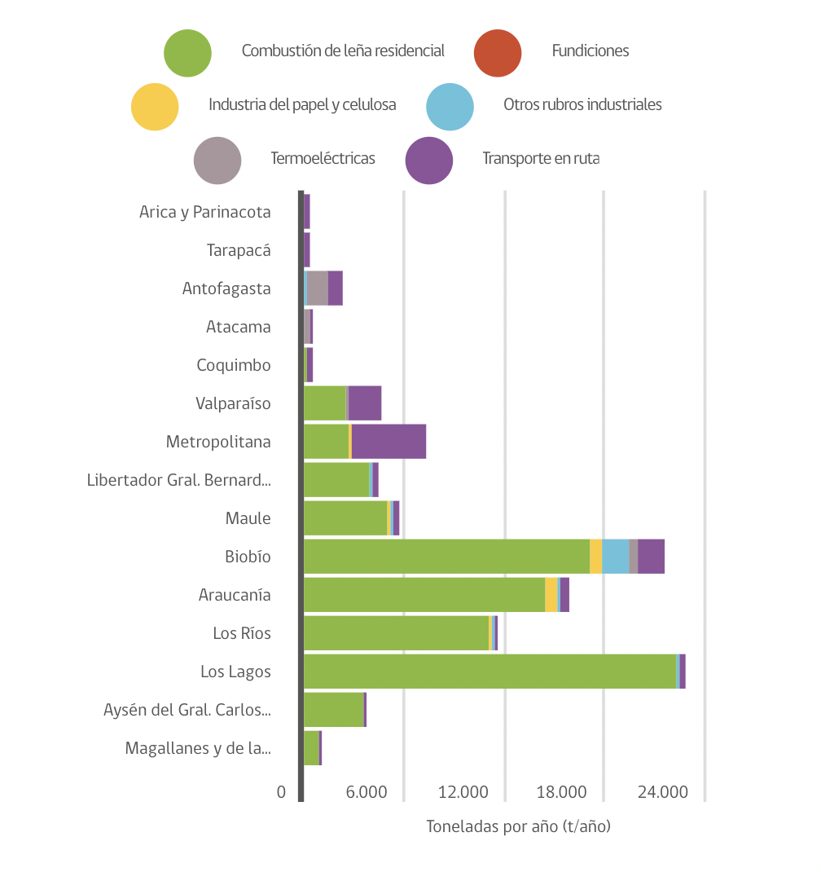

En otro orden de ideas, comentó sobre la supuesta carbono neutralidad de la leña como combustible. Señaló que Chile desde el año 2015 ha tenido compromisos de mitigación del carbono negro u hollín, —aquel material que constituye un porcentaje del material particulado que tiene el efecto de ser recalcitrante, producir efectos en la salud y atrapar el calor—. El carbono negro u hollín es 1.000 o 4.000 veces más potente por tonelada que el CO2 y, por lo tanto, es un súper contaminante. Luego, precisó que las emisiones de carbono negro por unidad de energía de la leña y de los calefactores a carbón son muy altos. El porcentaje de emisiones del carbono negro respecto de las emisiones totales de material particulado es de aproximadamente 10% en leña, y de 57% en diésel. Entonces, concluyó que la leña es la principal fuente por unidad de energía de carbono negro. Para ilustrar lo anterior, mostró la siguiente lamina:

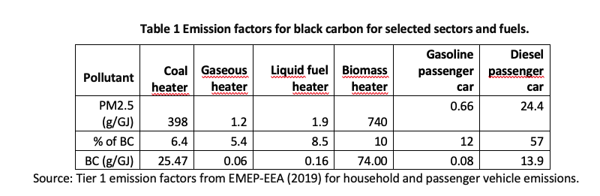

Agregó que la Unión Europea tiene ciudades más sucias que Estados Unidos, que tiene menos uso de leña y de diésel.

Entonces, explicó que la Coalición del Clima y el Aire Limpio, que lideró como Ministro y Subsecretario, ha determinado que para lograr llegar a 1,5 grados centígrados de calentamiento —como lo busca el Acuerdo de París— se debe abordar la contaminación de metano y de carbono negro. El reducir esta contaminación trae beneficios directos a las ciudades, ya sea en términos de temperatura o en reducción de efectos negativos en salud.

Por otro lado, comentó que la depositación de la contaminación de las ciudades cae en los glaciares andinos y, por tanto, acelera el derretimiento de éstos. Entonces, afirmó que una política de atenuación de carbono negro material particulado podría contribuir a la mitigación del cambio climático y también es una medida de adaptación al cambio climático, al evitar la acumulación de estos contaminantes en los glaciares y el efecto negativo que causa.

Señaló que la fuente fundamental de carbono negro es la calefacción residencial, el transporte, las quemas agrícolas, la producción de ladrillos y la quema de residuos. El efecto climático que produce es la formación de nubes y atrapamiento de la radiación infrarroja desde la superficie de la tierra, causando el efecto invernadero.

En relación a la leña y su contribución al efecto invernadero en Chile, explicó que ésta representa entre un 10 y 40% adicional, equivalente a las emisiones de gases de efecto invernadero, tal como se muestra en la siguiente lámina:

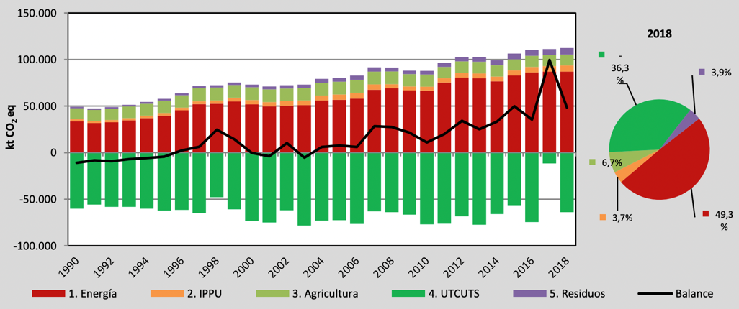

Luego, mostró un plan de descontaminación para Chillán. Señaló que la reducción de la contaminación por leña seca es relevante, sin embargo, no es la única solución, pues la sumatoria de muchas medidas es la que ayuda a reducir de forma efectiva la contaminación. Agregó que una de estas medidas fundamentales es el recambio de calefactores.

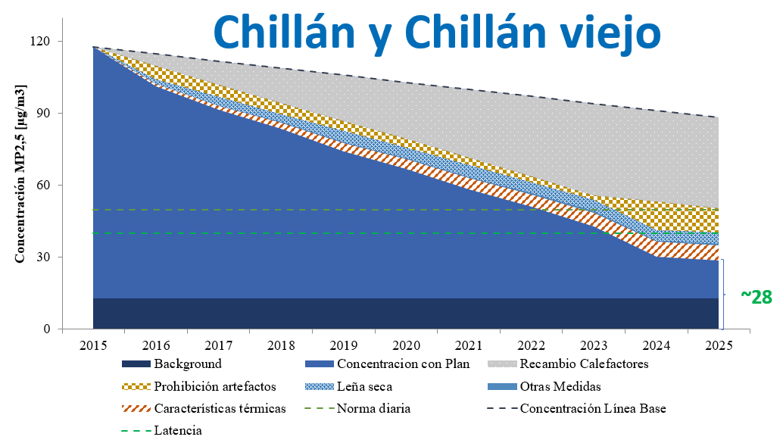

Explicó que los gobiernos han hecho programas de recambio de calefactores y de revestimiento térmico de viviendas, siendo medidas importantes para la creación de empleos y actividad económica en zonas remotas. Indicó que Chile subsidia alrededor de 10.000 proyectos al año, pero se requieren 50.000 para poder lograr los planes de descontaminación.

Por otro lado, comparó el factor de emisión de la leña húmeda y seca, y concluyó que la leña húmeda contamina el doble. Por ejemplo, si en Santiago se utilizaran pellets (que contamina 60 veces más que el gas) se retrocedería en calidad del aire, pero si en Temuco se utilizaran pellets habría un beneficio neto, pues se mejoraría su situación actual de emisiones.

Enseguida, comentó que el Ministerio de Medio Ambiente a partir del año 2015 ha publicado sucesivamente la Guía de Calefacción Sustentable, y consideró que el Ministerio de Energía debería hacer algo similar, entregando con claridad cuáles son los costos directos de calefacción de distintos tipos de energéticos, en las diferentes zonas del país. A partir de lo anterior, afirmó que el aire acondicionado es la forma más costo-efectiva y, por lo tanto, la electrificación de la energía puede ser una salida positiva, en especial considerando las ventajas de reducción de contaminación atmosférica y los beneficios de las energías renovables. Al respecto, opinó que debe tenerse en cuenta la evolución del precio de la leña, el pellet y el gas licuado. Señaló como ejemplo el caso de Temuco, en que se observa en el periodo 2015-2021 un alza de aproximadamente 25% para el precio de la leña, 20% para el de los pellets y 70% para el del gas licuado. A partir de lo anterior, recalcó que urge regular el costo de la calefacción, pues está contribuyendo a la pobreza energética y, en ese contexto, es importante regular la calidad de la leña y el pellet.

En otro orden de ideas, señaló que el origen de la leña es un tema que hay que tratar con mayor rigurosidad, porque a priori se puede pensar que el alza de precios tiene que ver con la escasez de la leña que se recolectaba de forma gratuita en cualquier lugar. Estimó que es relevante conocer el origen para garantizar que no se está contribuyendo a la deforestación y degradación del bosque nativo. Agregó que actualmente el 16% de los hogares urbanos no tiene calefacción, en el 66% de los hogares las personas pasan frio y muchas de las viviendas no tienen estándar de aislación térmica.

A continuación, recordó que la ciudad de Beijín bajó su contaminación un 45% en 4 años. Afirmó que en Chile hemos tenido reducciones muy importantes cuando los planes de descontaminación se han financiado en las tasas que corresponden (como el caso de Coyhaique y Temuco), lo que ha traído beneficios directos en salud: en las zonas de planes de descontaminación las consultas de urgencia por enfermedades respiratorias han bajado un 17%, han disminuido en 30% las enfermedades respiratorias de niños hasta 14 años, y en 75% las crisis obstructivas bronquiales en niños de 0 a 4 años. En razón de lo anterior, concluyó que los planes sirven, pero hay que financiarlos y ejecutarlos con rigurosidad.

Finalmente, afirmó que la leña: es la principal fuente de contaminación por material particulado de Chile (82% del total) y de carbono negro (45%), contribuye al calentamiento global (entre 10 a 40% del equivalente de las emisiones de CO2 del país), no es carbono neutral, contribuye a la muerte de más de 5.000 chilenos al año y su regulación permitiría ayudar a resolver el problema de contaminación atmosférica. Luego, a modo de síntesis, hizo presente que el alza de precio de los combustibles para calefacción ha profundizado la pobreza energética; que es fundamental mejorar el estándar de aislación térmica mediante subsidios, y que los planes de descontaminación han contribuido a reducir la contaminación, pero requieren ser financiados de acuerdo a cómo fueron diseñados.

Luego, el Sociólogo y Magister en Economía Agraria y Ambiental de la Universidad Católica de Chile, señor Ignacio Casielles, consideró que este proyecto es un avance porque desarrolla el mercado de leña, el cual es especialmente relevante en la zona centro y sur del país, donde dicho combustible es el responsable de la mayor parte de las emisiones de material particulado. Añadió que promover la leña seca y contar con mejores estándares de combustible no resolverá el problema de la contaminación, pero permitirá avanzar en una dirección correcta.

Asimismo, explicó que la iniciativa en comento sistematiza muchas de las medidas que se han implementado en el país de forma fragmentada a través de los planes de prevención y de descontaminación atmosférica. Por ello, valoró la discusión en esta comisión al poner el foco en la energía y en el acceso a la energía frente el problema de pobreza energética.

Respecto a los requisitos de registro y certificación de los proveedores, expresó que hay que tener presente que los comercializadores suelen ser microempresas, con bajo volumen de ventas, bajo capital de inversión y con altos niveles de informalidad, mientras que los comerciantes certificados tienen un mayor volumen de ventas. Entonces, explicó que imponer una exigencia de certificación o de registro podría significar un riesgo para satisfacer la demanda de combustible doméstico y alzas de precios. Recalcó que, antes de plantear estas exigencias, se debe apoyar el establecimiento de capacidades para proveer leña que cumpla los estándares, mientas se entregan incentivos a la formalización y se generan capacidades en el mercado.

En cuanto al plan de modernización de mercado, afirmó que la eficiencia térmica es una de las características que muestra mayor efectividad, lo que tiene relación con el reacondicionamiento térmico de las viviendas, aislación, renovación de calefactores y de artefactos en general. Por otra parte, resaltó el componente cultural en el consumo de leña y la importancia de entregar información, contar con medidas de educación ambiental (que no están explicitadas en el proyecto actual) y fomentar la participación ciudadana en la elaboración de estos planes.

Posteriormente, en relación a la seguridad energética, recalcó la importancia de disponer excepciones temporales a la certificación que se exige. Señaló como ejemplo que se podrían retirar exigencias debido a cambios no programados en la oferta o demanda de leña con tal de poder garantizar el acceso a energía y calefacción de los hogares. Añadió que el mercado de leña no es uniforme a nivel nacional, sino que opera de forma local y descentralizada, por lo que, para que estas excepciones no ocurran de manera permanente se deben fijar los límites temporales de las mismas y las medidas para corregir esas faltas de provisión por cambios en la oferta o demanda. Subrayó la importancia de lo anterior al momento de implementar esta ley, pues podría ocurrir que no exista una capacidad de generación o de provisión suficiente para contar con el combustible para satisfacer la demanda.

Sobre la entrada en vigencia la ley, manifestó que es necesario que las normas sobre medidas de apoyo a productores y comercializadores entren en vigencia antes que las que exigen certificaciones, para así poder preparar el mercado. Además, agregó que el proyecto propone una entrada en vigencia por regiones, privilegiando a la zona sur y centro-sur, y a las comunas que cuenten con planes de descontaminación atmosférica. Al respecto, comentó que se debería priorizar todas aquellas zonas que se consideren saturadas o latentes por material particulado, ya sea que cuenten o no con dichos planes.

Para finalizar, indicó que debe revisarse cómo esta iniciativa se inserta institucionalmente y se relaciona con otros instrumentos, en especial con las medidas que ya están contenidas en los planes de descontaminación atmosférica. Por otra parte, expresó que la Superintendencia de Medio Ambiente dejaría de fiscalizar estas acciones en las ciudades que cuentan con planes de descontaminación y el ente fiscalizador pasaría a ser la Superintendencia de Electricidad y Combustibles, por lo que deberían revisarse las atribuciones de fiscalización, cómo se traspasan y si es necesario contar con mecanismos de colaboración o coordinación.

La Honorable Senadora señora Allende señaló que, si bien se necesita regular el mercado de la leña, esta iniciativa legal no es la solución, pues la leña es un contaminante, sea seca o húmeda. En ese sentido, consideró que hay que avanzar en el cambio de calefactores, aislamiento térmico, educación ambiental, acceso a otras fuentes de energía, energías renovables y, a través de ellas, lograr energía más económica.

En relación a las atribuciones de fiscalización, expresó que la SMA debería mantener la facultad de fiscalización en la materia al tratarse de un problema eminentemente medio ambiental y la mirada de la SEC nunca será suficientemente integral, amplia y enfocada en los efectos medio ambientales.

Para finalizar, indicó que apoyará este proyecto de ley, a los pequeños comerciantes de leña y a las personas más vulnerables que utilizan la leña para calentarse, pero insistió en que es necesaria una mirada más amplia y avanzar en subsidios de paneles solares, revestimientos térmicos, acceso a otras energías, para dejar de utilizar leña en un futuro.

El Honorable Ex Senador señor García-Huidobro manifestó acuerdo con lo dicho por la Honorable Senadora señora Allende.

Enseguida, expresó su preocupación por la política de entregar calefactores. Al respecto, señaló que anteriormente se entregaban calefactores de mayor tamaño en comparación con los que se entregan actualmente, sin embargo, aquéllos no están certificados. En ese sentido, estimó que deberían ampliarse los sistemas de certificación, considerando el factor cultural de las personas que residen en la zona sur del país, especialmente en las rurales.

Por otra parte, señaló que en lugar de subsidiar calefactores deberían fomentarse paneles solares, con el propósito de introducir energías renovables.

Finalmente, afirmó que la iniciativa es una declaración de intenciones, pues difícilmente podrá ponerse en práctica considerando que una gran parte de la zona sur del país funciona con leña húmeda.

A continuación, el Ex Ministro del Medio Ambiente, y Director del Centro de Acción Climática de la PUCV, señor Marcelo Mena, consideró que, si en una ciudad como Punta Arenas se cumplen con dificultad las normas de la Organización Mundial de la Salud (OMS) en la materia —aun teniendo en cuenta los vientos de la zona, y con un bajo uso de leña—, se puede concluir que la combustión de leña no es compatible con el aire limpio, por lo que la transición energética es necesaria, y las prohibiciones progresivas de uso de leña ayudan a que tenga un rol menos preponderante en la práctica. Además, agregó que su uso no es sustentable considerando el terreno e instalaciones que se necesitan para producirla en relación al número de usuarios.

También concordó con el Senador García-Huidobro en cuanto al fomento de la auto generación solar. Señaló que esto permite sobre generar energía en verano, amortizando las cuentas de luz en invierno.

Expresó que la solución es el uso de distintos combustibles de acuerdo a cada realidad cultural. Estimó que la libre elección de combustible es positiva, mientras se disminuya el uso de leña a través de la oferta.

Finalmente, indicó que el uso de leña en la actualidad es una realidad que debe asumirse, por lo que es beneficioso regular su calidad.

Por su parte, el Sociólogo y Magister en Economía Agraria y Ambiental de la Universidad Católica de Chile, señor Ignacio Casielles, manifestó su acuerdo con lo dicho por el Ex Ministro Mena, en tanto estimó que, si bien la leña seca no es la solución en el largo plazo, su regulación permite contar con una provisión de energía para hogares en la zona centro y sur del país durante la transición energética a una matriz más limpia. En ese sentido, opinó que es relevante asegurar la continuidad en la provisión de calefacción, materia en la cual la leña es más eficaz. Finalmente, consideró que las medidas de transición energética —como los subsidios— deben enfocarse en lo local.

En cuanto a la contaminación intradomiciliaria, señaló que normalmente es algo que no se mide. Afirmó que hay evidencia que demuestra que educar y entregar información sobre el uso de artefactos calefactores puede tener relevantes efectos en mejorar la calidad del aire al interior de los hogares.

En posterior reunión, la Presidenta de la Comisión, Honorable Senadora señora Carvajal, señaló que corresponde continuar el tratamiento del proyecto de ley que regula los biocombustibles sólidos.

El Ministro de Energía, señor Claudio Huepe, comenzó su exposición explicando que este proyecto es parte un de un paquete de medidas energéticas, dentro de las cuales se cuentan los siguientes proyectos de ley: el que inyectará recursos al Fondo de Estabilización de Precios del Petróleo (FEPP), el cual permitirá disminuir el precio de la parafina; el de Estabilización de las Cuentas de Electricidad (PEC2), que actualmente se denomina Fondo de Protección del Consumidor, que permitirá congelar la mayor parte de las tarifas durante el presente año, y el que permitirá incrementar la competencia en el mercado del gas, especialmente del gas licuado del petróleo, conocido como “Gas a precio justo”.

Señaló que esta iniciativa es fundamental para comenzar un proceso de regularización y descontaminación de las ciudades del sur de Chile. Afirmó que, actualmente, entre el 80% y 90% de las viviendas desde Rancagua hacia el sur tienen instalaciones a leña para calefacción, cocción o agua caliente sanitaria. Añadió que esa situación ha acarreado problemas medioambientales, tanto por la contaminación producida por su uso, como por la extracción del recurso mismo.

Por lo anterior, comentó que hace más de 15 años se inició la discusión en torno a la transformación del sector de leña y el primer paso para dicha evolución es este proyecto de ley, pues todos los estudios muestran que es inviable en el largo plazo el uso sostenido de la leña de forma individual en las ciudades de cierto tamaño. Así, afirmó que se tendrá que hacer una transformación productiva radical que tardará 10 o 15 años y, por lo tanto, para avanzar a un estándar mínimo se tiene que dar este primer paso.

En cuanto al contenido de la iniciativa legal, expresó que establece un modelo que permite generar especificaciones técnicas para determinar la calidad y para estandarizar u homogenizar la venta de la leña que, actualmente, es realizada de distintos modos —por ruma, metro ruma, bolsa, saco, etc.— y, por lo tanto, debe estandarizarse para que los consumidores puedan comparar y elegirla adecuadamente. Luego, recalcó que la homogenización técnica se refiere también a los pellets y biomasa residual, con tal de establecer un estándar que permita asegurar que su uso tenga el menor impacto posible, especialmente en relación a su contenido de humedad, que es lo que más afecta la calidad de la combustión de los biocombustibles y al medioambiente: ya que, a mayor humedad, la combustión es más imperfecta y eso genera mayor emisión de material particulado grueso y fino.

Por otra parte, señaló que el proyecto de ley establece registros obligatorios para productores y comercializadores, obligación de certificación (Sello de Calidad) y obligaciones para transportistas de leña. Sin embargo, la iniciativa excluye el autoconsumo y los usos tradicionales de la leña.

Posteriormente, indicó que existirá gradualidad para la incorporación de la ley, es decir, se dictará un reglamento específico y habrá un plan de fiscalización asignado a la Superintendencia de Electricidad y Combustibles (SEC). Añadió que actualmente la SEC no puede fiscalizar la leña pues no es legalmente un combustible.

En otro orden de ideas, expuso que la leña representa el 72% de los combustibles utilizados para calefacción, y que aproximadamente el 70% de las viviendas entre Rancagua y Aysén usan leña, e incluso el porcentaje podría ser mayor si consideramos cocción y otros usos. Entonces, consideró que al ser extremadamente significativo este porcentaje existe la urgencia actual de regular esta materia. En relación al impacto ambiental, señaló que se estima que el 85% de las emisiones de MP 2,5 es generado por la leña, lo que tiene como consecuencia impacto en la salud de las personas, en las viviendas, en la calidad del aire y medio ambiente.

Además, expuso que gran parte de la leña, al estar fuera de los mercados formales, no se extrae o cosecha de manera sostenible, lo que significa un impacto desde el punto de vista del cambio climático. Añadió que históricamente se ha dicho que la leña es carbono neutral, sin embargo, dicha afirmación es cierta en el supuesto en que la leña se cultive y coseche adecuadamente, y no de la forma que se ha estado obteniendo en el caso de nuestro país, produciendo deforestación, y una parte de ella siendo extraída ilegalmente.

Enseguida, mostró un gráfico de la contaminación por material particulado en algunas ciudades del sur del país:

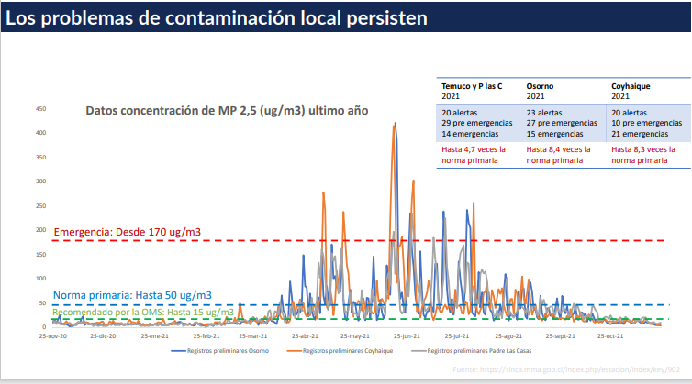

Luego, afirmó que la certificación es importante por el tema de la humedad pues si se pasa de un 35% de humedad a un 25%, las emisiones de MP 2,5 bajan significativamente. Para ilustrar lo anterior, mostró la siguiente lámina:

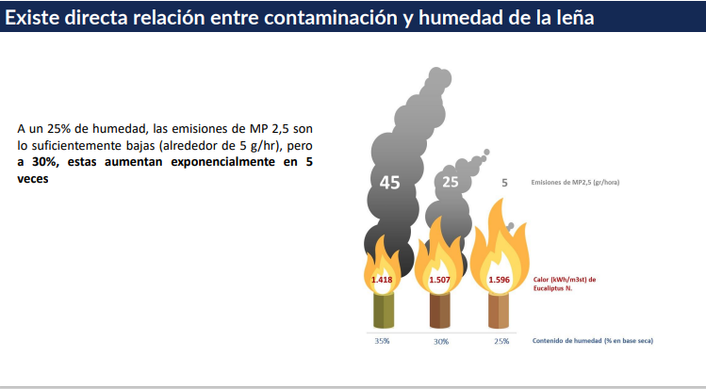

A continuación, añadió que el aumento de humedad tiene un gran impacto en el medio ambiente. Explicó que el nivel de humedad puede cambiar por esperar más tiempo antes de consumir la leña o usar métodos de secado.

En otro orden de ideas, comentó que, si bien este proyecto es una moción parlamentaria, se empezó a trabajar hace varios años de forma preliminar este tema. Al respecto, exhibió la siguiente diapositiva:
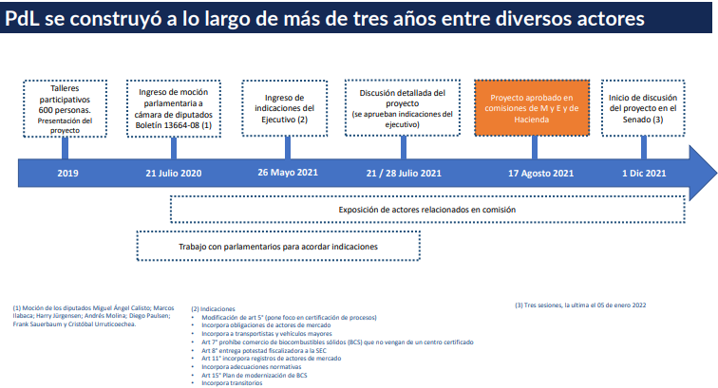

A partir de la imagen señaló que se realizaron talleres e interacción con la ciudadanía para entender y determinar los principales problemas, necesidades y preocupaciones. Añadió que, en relación a las discusiones, hubo consenso en que se requiere regular la leña.

Por último, expresó que esta iniciativa legal se enmarca en el paquete de medidas energéticas impulsadas por el Gobierno que permitirá reducir los gastos energéticos de la familia, e impulsar sistemas de apoyo a su respecto, que no se tienen hoy.

El Honorable Senador señor Castro consultó al Ministro por la viabilidad de la transición energética que propone el proyecto de ley, especialmente considerando la economía doméstica de los sectores más vulnerables de la población, y la situación económica del país. En ese aspecto, estimó que es necesario contar con alternativas.

Luego, preguntó cómo se controla o monitorea actualmente la humedad de la leña que se vende. En la misma línea, consultó por los mecanismos regulatorios que se consideran, en vista de la informalidad del rubro.

Finalmente, comentó que en algunas localidades la Superintendencia de Electricidad y Combustibles (SEC) y la Superintendencia del Medio Ambiente (SMA) cuentan con poco personal y recursos para cubrir amplios territorios, viéndose imposibilitada de cumplir su función de inspección. En ese entendido, preguntó por la fiscalización que tendrá la transición energética y regulación que se propone por la presente iniciativa.

A su vez, el Honorable Senador señor Durana preguntó al Ministro si se tiene presupuestado establecer un mecanismo de subsidio para apoyar a la población en aquello que se va a fiscalizar, como en la reducción del uso de la leña, en especial la que se vende a granel.

El Honorable Senador señor Prohens estimó que para reducir los índices de contaminación hay que controlar el uso de leña húmeda. En ese sentido, señaló que, como el 95% de la leña que se utiliza es húmeda, la fiscalización a su respecto debe ser rigurosa y eficaz pues, de lo contrario, la presente iniciativa puede ser sólo una declaración de buenas intenciones.

A continuación, consultó si los puntos de venta de leña estarán sujetos a certificación, tal como lo estarán los puntos de producción.

A continuación, el Honorable Senador señor Velásquez preguntó al Ministro si el uso de las energías renovables y limpias será una política fuerte y concreta a nivel nacional. Al respecto, opinó que debe existir coordinación entre todas las entidades que podrían intervenir en la transición energética, como la SEC, SMA, Servicio Nacional de Geología y Minería (SERNAGEOMIN), Servicio Nacional de Aduanas, Servicio de Vivienda y Urbanización, etc.

Enseguida, e Honorable Senador señor Castro indicó que el literal b) del artículo tercero transitorio afecta negativamente a las regiones del Libertador General Bernardo O'Higgins y del Maule al establecer un plazo excesivo para la entrada en vigencia del proyecto de ley, considerando que hay importantes zonas en la hipótesis que indica dicha norma.

La Presidenta de la Comisión, Honorable Senadora señora Carvajal, manifestó su acuerdo con lo dicho por el Senador Castro, en especial teniendo en cuenta las condiciones catastróficas que presentan algunas regiones en términos de contaminación.

Luego, consultó al Ministro sobre la estrategia o plan del Ministerio, durante el periodo de vacancia legal, para generar un respaldo económico a las personas que se verán afectadas con la nueva regulación, especialmente en lo referido a empleo y transición energética.

El Ministro de Energía, señor Claudio Huepe, contestó que existe el plazo de un año para dictar el reglamento, el cual considera un proceso de adaptación, el diseño de subsidios y el acompañamiento a los diferentes actores, esto es consumidores y productores. Vinculó lo anterior con los plazos de implementación de la ley, atendido que, dada la complejidad de adaptación de este proceso, se requiere tiempo, pero para evitar que sea extenso se decidió partir con las regiones en donde el tiempo de uso de la leña es mayor, desde Ñuble a Aysén.

Luego, apuntó que la leña de uso individual no es una solución de largo plazo para las ciudades. Así, explicó que, aun cuando se incorporen tecnologías al uso doméstico de la leña, una ciudad de una cierta dimensión nunca va a cumplir con los estándares ambientales y, por lo tanto, debe empezar a definirse un camino de salida a la leña. Comentó que se solicitó a las SEREMIAS desde Rancagua al sur, para que preparen un plan de salida al uso de este biocombustible, señalando cuánto se demoraría, cuáles son las alternativas energéticas y qué implicancias tendría localmente.

Enseguida, afirmó que sin esta ley va a aumentar la disparidad en el sistema energético. Advirtió que actualmente ciertos sectores con mayores recursos cambian la leña por otros combustibles, y sin mediar esta regulación se estaría aumentando la brecha entre aquellos que utilicen la peor leña y quienes se tecnifiquen al respecto, mientras que para el conjunto no se verificaría una mejora en las condiciones ambientales, pues la población sigue creciendo. Entonces, recalcó que esta iniciativa no es la solución, es el comienzo de la solución, ya que permitirá comenzar a intervenir activamente en un mercado que tiene muchos problemas.

Posteriormente, ante la duda en torno a cómo se fiscaliza un mercado informal sin afectar el desarrollo económico, respondió que se estima que 120.000 personas podrían estar involucradas en el negocio de la leña. Al respecto, añadió que es importante que esas personas participen en el proceso y que pasen progresivamente a trabajos de mayor valor y productividad. Explicó que muchos de estos trabajos son bastante básicos —recolección, venta básica, etc.—, y por eso es tan distinto el uso rural o tradicional de la leña y el uso comercial de la misma. Concluyó que se deben hacer dos cosas en paralelo: avanzar con este proyecto de ley y el proceso de salida y apoyo a las leñeras para que pasen a otras actividades. Agregó que la calefacción distrital y otros temas son fundamentales para la transformación productiva. Así, insistió en que la iniciativa no es suficiente, pero necesaria.

Luego, en relación al impacto económico sobre aquellos que trabajan en el sector, señaló que se les ayudará a través de la formalización, fiscalización y mejoramiento de condiciones, cuestión que debería implicar un aumento en el precio. Afirmó que dicho aumento no es negativo en sí mismo, pues la leña de mejor calidad es más eficiente, por lo que se consumiría menos para generar el mismo calor, con el consiguiente bienestar para las familias. Vinculó lo anterior a la eficiencia energética, e hizo presente la existencia de un proyecto inédito en el país para intervenir 400.000 viviendas con el objetivo de incrementar su eficiencia energética.

En otro orden de ideas, comentó que, al ser difícil la fiscalización de la leña, el precio de la leña irregular y la certificada es muy similar, pues para el consumidor es complejo distinguir la calidad de la misma y, además, como la leña no está estandarizada en peso o cantidades, lo que se compra —por ejemplo, un metro ruma—, a veces es más y otras menos.

En relación a la proyección del precio de la leña, indicó que, si se usan parámetros objetivos se puede ver un aumento, sin embargo, desde el punto de vista del gasto energético podría haber un ahorro.

Enseguida, afirmó que el proyecto de ley entrega recursos a la SEC para que comience el proceso de certificación y los mecanismos de fiscalización que permitan mayor cumplimiento normativo, sin implicar un gran aumento de recursos de personal o equipamiento.

Explicó que con la iniciativa se buscar formalizar el uso de los biocombustibles y encontrar su potencial. Al respectó, comentó que en otras partes del mundo se han utilizado los biocombustibles de manera colectiva, tales como: calderas de alta eficiencia, pocas emisiones ambientales, biocombustibles sostenibles, distribución colectiva del calor. Añadió que esta forma de utilización se ha estudiado, con el objetivo de realizar un piloto en el sur del país.

Finalmente, agregó que muchas viviendas actualmente están diseñadas en torno al uso de calefacción a leña y que cualquier transformación requeriría tiempo de adaptación. Subrayó que la leña es un combustible propio y muchas veces es una mejor solución que otros combustibles, como el gas licuado, petróleo o parafina.

La Presidenta de la Comisión, Honorable Senadora señora Carvajal, consideró importante avanzar en la autofiscalización, educando a la población en torno a este tema ya que la leña es la principal fuente de calefacción, representando el 72% en las viviendas de la zona centro-sur del país. En ese contexto, afirmó que la implementación de la ley supone inversión pública y que la idea de avanzar en mecanismos de calefacción comunitarios es muy interesante.

Luego, añadió que una buena medida sería otorgar medidores de humedad pues, aun cuando no se evitaría el consumo de leña, ayudaría a fiscalizar el cumplimiento de los estándares establecidos en la iniciativa. Además, resaltó que el proyecto supone políticas públicas, mecanismos y medidas de corto plazo que ayudarán a avanzar en la regulación de este biocombustible.

Por último, consideró fundamental que, si hay formas de conversión, se deben priorizar aquellas regiones que tienen los índices más altos de saturación y contaminación.

A su vez, el Honorable Senador señor Castro reiteró su preocupación en relación a los plazos de entrada en vigencia y consultó si, en opinión del Ejecutivo, se pueden modificar y, en general, cuál es el margen para poder adecuar ciertos puntos de la iniciativa.

El Ministro de Energía, señor Claudio Huepe, manifestó que les gustaría que el proyecto avanzara rápido por la importancia de comenzar con el plan de modernización, pero entiende que el tema de los plazos es sensible. Explicó que los plazos de entrada en vigencia de la ley se hicieron pensando en grupos de regiones, pero es un tema que se podría reflexionar y eventualmente modificar.

Enseguida, el Honorable Senador señor Castro solicitó concretamente que la letra b) del artículo tercero transitorio se homologue a la a), es decir, que la ley entre en plena vigencia en un año en todas las comunas que tienen decreto de saturación de MP 2,5, sin distinguir región.

El Ministro de Energía, señor Claudio Huepe, explicó que el ajuste sería presupuestario y que se estudiarán las implicancias de la modificación.

El asesor legislativo del Ministerio de Energía, señor Fernando Monsalve, reiteró que esta iniciativa es una prioridad legislativa y que realizar indicaciones implica que el proceso sea más lento, sin embargo, confirmó que estudiarán las inquietudes planteadas.

El Honorable Senador señor Durana expresó que, si bien el proyecto indica de manera general que hay un plan de incentivo, es necesario saber si éste será tributario, a través de subsidios o de qué manera se abordará dicho incentivo para el vendedor, para la actividad económica y para quién no compre leña y tenga que calefaccionar de otra forma.

Para finalizar, la Presidenta de la Comisión, Honorable Senadora señora Carvajal, solicitó información sobre cómo se enfrentarán las inquietudes y sobre posibles propuestas de indicaciones para la próxima sesión.

El Ministro de Energía, señor Claudio Huepe, comentó que estuvieron trabajando en una propuesta de reorganización de los plazos de entrada en vigencia del proyecto de ley. En esa línea, aclaró que se revisaron las aprehensiones y comentarios que se realizaron en sesiones anteriores y solicitó más tiempo para poder presentar y explicar de manera detallada esos temas.

El Honorable Senador señor Prohens solicitó que las propuestas o modificaciones sean enviadas a los Senadores antes de la próxima sesión para revisarlas.

El asesor legislativo del Ministerio de Energía, señor Fernando Monsalve, se comprometió a enviar las modificaciones con anticipación y comentó que se está analizando si éstas se harán vía indicación o reglamento.

En la última sesión, el Ministro de Energía, señor Claudio Huepe, señaló que se analizó la situación respecto a la demora de algunas regiones en la implementación de la ley. En ese sentido, explicó que, para equiparar las condiciones entre regiones, se avanzará de manera pareja en el estándar de calidad de la leña, invirtiendo en centros integrales de biomasa en distintas regiones para lograr equiparlas entre los años 2022 y 2023, de manera que a finales del año 2023 todas ellas tengan la misma cantidad de centros.

Hizo presente que, además, podrían surgir centros de iniciativas privadas en algunas regiones. Destacó que se financiarán con fondos públicos, al menos, cuatro centros en todas las regiones del Maule al sur. Así, más que ajustar los tiempos estipulados en la ley, se consideró importante en avanzar, con el presupuesto del Ministerio de Energía, en centros de biomasa para asegurar leña de calidad.

Para finalizar, comentó que se implementarán programas de capacitación y de educación para que la población reconozca la calidad de la leña, haga seguimientos y mediciones.

El Honorable Senador señor Castro expresó que, después de la exposición del Ministro, entiende que se acercarían los tiempos reales de aplicación de esta ley por vía de infraestructura y de avances previos de inversión para que las regiones del país equiparen condiciones. En ese entendido, manifestó su acuerdo con el proyecto.

La Presidenta de la Comisión, Honorable Senadora señora Carvajal, consideró que las regiones que están en una condición de saturación o declaradas zonas latentes son prioritarias y, por lo tanto, los planes y programas que se están generando desde el Ministerio deberían considerarlo. Agregó que los altos índices de contaminación generan condiciones adversas para las personas y, por esa razón, es necesaria una prioridad para algunas regiones, como la región del Ñuble, Biobío, Araucanía, Los Ríos, Los Lagos y Aysén.

Luego, consultó cuándo se comenzaría con la implementación de las centrales.

El Ministro de Energía, señor Claudio Huepe, contestó que se focalizarán los recursos en las comunas donde existe una mayor saturación y contaminación. Al respecto, comentó que el plan consiste en que se homologuen todas las regiones en los dos primeros años, 2022 y 2023. Posteriormente, incrementarán los centros integrales de biomasa en todas las comunas, priorizando las que tienen mayores niveles de contaminación y densidad poblacional, entre otros factores. Recalcó que el programa contempla, en principio, cuatro centros por región, donde se elegirán las comunas de dichas regiones que tengan el mayor impacto inmediato.

Enseguida, indicó que algunas centrales comenzarán este año, pues ya está contemplado el presupuesto y las demás para el próximo año, para lo cual se consideró en la petición presupuestaria para el año 2023.

Puesto en votación en general y en particular el proyecto de ley, fue aprobado por la unanimidad de sus miembros, Honorable Senadora señora María Loreto Carvajal Ambiado y Honorables Senadores señores Juan Luis Castro González, José Miguel Durana Semir, Rafael Prohens Espinosa y Esteban Velásquez Núñez.

- - -

TEXTO DEL PROYECTO

A continuación, se transcribe literalmente el texto del proyecto de ley despachado por la Cámara de Diputados, y que la Comisión de Minería y Energía propone aprobar en general y en particular:

PROYECTO DE LEY:

“TÍTULO I
DISPOSICIONES GENERALES

Artículo 1.- Todo biocombustible sólido que se comercialice en el país debe cumplir con especificaciones técnicas mínimas de calidad, según lo dispuesto en la presente ley.

Artículo 2.- Para los efectos de esta ley, se entenderá por:

1. Biomasa: la materia orgánica sólida, biodegradable, de origen vegetal o animal, que puede ser usada como materia prima para la elaboración de biocombustibles sólidos.

2. Biocombustibles sólidos: los combustibles elaborados a partir de biomasa de origen leñoso o no leñoso, tales como leña, pellets, carbón vegetal, briquetas y astillas, entre otros.

3. Centro de Procesamiento de Biomasa: el establecimiento en el que se somete a la biomasa a una serie de acciones o procesos destinados a convertirla en biocombustible sólido.

4. Comercializador: la persona natural o jurídica que ofrece biocombustibles sólidos a otros comercializadores o al consumidor final para la venta o permuta.

5. Ministerio: el Ministerio de Energía.

6. Organismo de Certificación: la persona jurídica autorizada por la Superintendencia de Electricidad y Combustibles de conformidad a lo dispuesto en el número 14 del artículo 3° de la ley N° 18.410, encargada de certificar que los Centros de Procesamiento de Biomasa reúnan las condiciones para producir biocombustibles sólidos conforme a las especificaciones técnicas mínimas de calidad y a la métrica definidas por el Ministerio, o que los biocombustibles sólidos cumplan dichas especificaciones, según sea el caso.

7. Pequeño Centro de Procesamiento de Biomasa: el Centro de Procesamiento de Biomasa que tiene capacidad para producir y comercializar anualmente una cantidad igual o inferior a 500 m3st de leña al año, o su equivalente en peso u otra unidad de medida de otros tipos de biocombustibles sólidos provenientes de la biomasa, según lo determine el reglamento.

Cualquier persona podrá ser, simultáneamente, centro de procesamiento, comercializador o transportista.

8. Superintendencia: la Superintendencia de Electricidad y Combustibles.

Artículo 3.- El Ministerio establecerá, mediante resolución exenta, las especificaciones técnicas mínimas de calidad y la métrica que deberán cumplir los biocombustibles sólidos como requisito para su comercialización, en atención al uso que se les dé. Las especificaciones técnicas mínimas de calidad tendrán por finalidad que los biocombustibles sólidos provean energía térmica de forma eficiente y limpia. Para estos efectos, el Ministerio podrá considerar normas chilenas u otras normas internacionales ampliamente reconocidas que sean aplicables y deberá requerir la opinión de las instituciones y organismos que tengan competencia normativa o de ejecución en materias de biomasa, entre éstos, del Ministerio de Agricultura.

Un reglamento expedido por el Ministerio, y que será suscrito además por los ministros de Agricultura y de Transportes y Telecomunicaciones, establecerá el procedimiento de dictación de las especificaciones técnicas y las demás normas necesarias para la implementación y ejecución de los preceptos establecidos en esta ley.

En lo relativo al procedimiento, el reglamento deberá contemplar, a lo menos, lo siguiente:

a) Los aspectos básicos a considerar durante la etapa de diseño de las especificaciones técnicas.

b) La forma en que se comprobará la adecuación de las especificaciones técnicas a los estándares internacionales en la materia.

c) El mecanismo de participación del público interesado en su determinación, de acuerdo a lo señalado en los artículos 69 y siguientes de la ley Nº 18.575, orgánica constitucional de Bases Generales de la Administración del Estado, cuyo texto refundido, coordinado y sistematizado fue fijado por el decreto con fuerza de ley N° 1-19.653, de 2000, del Ministerio Secretaría General de la Presidencia.

No obstante lo anterior, las disposiciones y sanciones de esta ley regirán sin perjuicio de la aplicación, cuando corresponda, de las disposiciones y sanciones contenidas en la ley N° 20.283, sobre recuperación del Bosque Nativo y Fomento Forestal; en el decreto ley N° 2.565, de 1979, que sustituye el decreto ley 701, de 1974, que somete los terrenos forestales a las disposiciones que señala, y en el decreto N° 4.363, de 1931, del Ministerio de Tierras y Colonización, que aprueba el texto definitivo de la Ley de Bosques.

TÍTULO II
DE LAS OBLIGACIONES DE LOS ACTORES DEL MERCADO DE BIOCOMBUSTIBLES SÓLIDOS

Artículo 4.- Obligación de registro. Los Centros de Procesamiento de Biomasa y los comercializadores deberán inscribirse en el registro que llevará la Superintendencia de conformidad con los literales a) y b) del artículo 14 y deberán mantener permanentemente vigente dicha inscripción como requisito habilitante para actuar como tales.

Artículo 5.- Obligación de certificación. Los Centros de Procesamiento de Biomasa deberán sujetarse a una certificación realizada por un Organismo de Certificación, la que culminará con la entrega de un sello de calidad que los identifique como establecimientos certificados.

La certificación de los Centros de Procesamiento de Biomasa tendrá por objeto verificar que las acciones y procesos que éstos realizan son aptos para producir biocombustibles sólidos que cumplen con las especificaciones mínimas de calidad y con la métrica definidas por el Ministerio. El reglamento establecerá, al menos, las condiciones de almacenamiento, mediciones, controles y registro de las operaciones que deberá considerar dicha certificación. Entre los registros, deberán considerarse aquellos que den cuenta de que el origen de la biomasa procesada cumpla con la legislación y reglamentación aplicable.

Los Centros de Procesamiento de Biomasa deberán exhibir en un lugar visible al público el sello de calidad que acredita su respectiva certificación.

No estarán obligados a certificarse aquellos Centros de Procesamiento de Biomasa que produzcan exclusivamente biocombustibles sólidos para usos respecto de los cuales el Ministerio no haya dictado especificaciones técnicas, de conformidad a lo dispuesto en el inciso primero del artículo 3.

Artículo 6.- Los conductores de los vehículos motorizados categorizados como mayores en el reglamento deberán exhibir la respectiva guía de despacho o la factura establecida en el decreto ley N° 825, de 1974, Ley sobre Impuesto a las Ventas y Servicios.

El reglamento podrá establecer obligaciones al transporte de biomasa o biocombustibles sólidos que se realice en vehículos menores.

Sin perjuicio de lo anterior, el transporte de productos primarios de bosque nativo quedará, además, sometido a las normas y sanciones contenidas en la ley N° 20.283, sobre recuperación del Bosque Nativo y Fomento Forestal.

Artículo 7.- Queda prohibida la comercialización de leña que presente contaminación por sustancias químicas de cualquier tipo que sean nocivas para el medioambiente. El comercializador será responsable de la falta establecida en el numeral 17 del artículo 494 del Código Penal.

Artículo 8.- Queda prohibida la comercialización de biocombustibles sólidos que no provengan de un Centro de Procesamiento de Biomasa certificado o de un comercializador inscrito.

Sin perjuicio de lo anterior, el Ministerio, por decreto supremo expedido bajo la fórmula “por orden del Presidente de la República” podrá disponer excepciones temporales para algunas de las propiedades de los biocombustibles sólidos que se expendan o distribuyan en el país, tales como la humedad y la métrica, cuando la seguridad del abastecimiento energético así lo requiera, considerando un aumento no programado de la demanda nacional o el déficit o contracción de la oferta de los biocombustibles sólidos en los mercados nacionales o internacionales, conforme a lo dispuesto en el reglamento.

En ningún caso se podrá autorizar la utilización de biomasa que provenga de cortas de bosque nativo sin el respectivo plan de manejo aprobado previamente por la Corporación Nacional Forestal.

Artículo 9.- Las disposiciones contenidas en esta ley no se aplicarán al autoconsumo de biocombustibles sólidos.

Se entenderá por autoconsumo el consumo de biomasa producida en un inmueble del que se es dueño, poseedor o mero tenedor, conforme a lo dispuesto en el reglamento.

Se presumirá que el transporte de biocombustibles sólidos en vehículos menores está destinado a autoconsumo, salvo que exista habitualidad o se acredite comercialización, conforme lo defina el reglamento.

Lo dispuesto en el inciso primero no se aplicará al transporte que se realice en vehículos mayores.

TÍTULO III
DE LA FISCALIZACIÓN Y SANCIÓN DE LOS PRECEPTOS CONTENIDOS EN ESTA LEY

Artículo 10.- Corresponderá a la Superintendencia fiscalizar el cumplimiento de esta ley y sancionar las infracciones que ésta contempla, conforme a las potestades y atribuciones que establece la ley N° 18.410.

Artículo 11.- La Superintendencia podrá requerir a los ministerios y servicios públicos la información necesaria para el ejercicio de su función fiscalizadora. Para solicitarla deberá emitir un acto fundado que dé cuenta de la necesidad de ella. La información podrá denegarse si se invoca una norma legal vigente sobre secreto o reserva.

Sin perjuicio de lo dispuesto en el inciso anterior, siempre deberá entregarse la información de contacto que permita notificar el inicio de un procedimiento administrativo respecto de fiscalizados cuyos datos no obren en poder de la Superintendencia.

Para los efectos de lo dispuesto en este artículo no regirá lo establecido en el inciso segundo del artículo 35 del Código Tributario.

Los datos personales recabados en conformidad a lo dispuesto en los incisos segundo y tercero deberán ser tratados conforme a la normativa sobre protección de datos personales vigente.

Artículo 12.- Será responsabilidad del Estado, a través del Ministerio de Energía, dar apoyo financiero y técnico a pequeños y medianos productores de leña para la instalación de centros de secado.

Artículo 13.- La Superintendencia coordinará las acciones de fiscalización que desarrolle en materia de biocombustibles sólidos, y dentro del ámbito de sus competencias, con las municipalidades y la Corporación Nacional Forestal, entre otros organismos.

Artículo 14.- La Superintendencia deberá implementar y administrar los siguientes registros públicos:

a) Registro de Centros de Procesamiento de Biomasa.

b) Registro de Comercializadores.

c) Registro de instaladores y mantenedores autorizados de artefactos de combustión de biocombustibles sólidos.

El reglamento establecerá los requisitos que se deberán cumplir para la inscripción en cada registro, los procedimientos de inscripción y reincorporación y la periodicidad de la obligación de actualizar la información requerida. En el caso de los comercializadores, el reglamento regulará, al menos, las condiciones de almacenamiento y de registro de sus operaciones.

La inscripción de los instaladores y mantenedores de artefactos de combustión de biocombustibles sólidos en el Registro será voluntaria.

Artículo 15.- Sin perjuicio de lo establecido en la ley N° 18.410, los siguientes hechos, actos u omisiones serán considerados infracciones bajo la presente ley:

a) El otorgamiento de la certificación por parte de los Organismos de Certificación sobre la base de información incompleta, errónea o que no haya sido verificada. Esta será considerada una infracción grave para los efectos de la ley N° 18.410.

b) La falsificación de un sello de calidad o de una certificación por parte de un Centro de Procesamiento de Biomasa. Esta será considerada una infracción gravísima para los efectos de la ley N° 18.410 y podrá ser sancionada con la suspensión por un año del registro establecido en el artículo 14.

Son infracciones leves los hechos, actos u omisiones que contravengan cualquier precepto obligatorio y que no constituyan infracción gravísima o grave, de acuerdo con lo previsto en el inciso anterior.

Artículo 16.- El monto de las multas impuestas en conformidad a la ley N° 18.410 será de beneficio fiscal y su cobro será realizado por el Servicio de Tesorerías, conforme a lo establecido en el artículo 35 del decreto ley N° 1.263, de 1975, del Ministerio de Hacienda.

Artículo 17.- La Superintendencia podrá sancionar al dueño del vehículo que haya sido utilizado en contravención a lo establecido en esta ley. Esta infracción se considerará leve para efectos de lo dispuesto en la ley N° 18.410.

Las sanciones que se apliquen a los propietarios de los vehículos que transporten biomasa o biocombustibles sólidos en contravención a esta ley deberán ser proporcionales a la capacidad de carga del vehículo utilizado.

Sin perjuicio de lo dispuesto en el artículo 2465 del Código Civil, para el cobro de las multas señaladas en el inciso primero, efectuado el requerimiento de pago y ante la negativa de pago, se trabará el embargo sobre el vehículo que se haya empleado con infracción a las disposiciones de esta ley, con el sólo mérito de la inscripción del vehículo en el Registro de Vehículos Motorizados del Servicio de Registro Civil e Identificación. El acta de embargo deberá indicar los datos de inscripción del vehículo en el mencionado registro. Practicado el embargo sobre el vehículo respectivo, se anotará dicha actuación en el mencionado registro de Vehículos Motorizados, de conformidad a lo establecido en el inciso segundo del artículo 41 de la ley N° 18.290, de Tránsito, cuyo texto refundido, coordinado y sistematizado fue fijado por el decreto con fuerza de ley N° 1, de 2007, de los Ministerios de Transportes y Telecomunicaciones y de Justicia.

Artículo 18.- El transporte destinado a prácticas culturales propias de los pueblos indígenas no será sancionado. Éste se regulará en el reglamento, conforme al proceso participativo establecido en los incisos segundo y tercero del artículo 3.

TÍTULO IV
DEL PLAN DE MODERNIZACIÓN DEL MERCADO DE LOS BIOCOMBUSTIBLES SÓLIDOS

Artículo 19.- Respecto de la producción de leña a cargo de personas pertenecientes a pueblos originarios reconocidos por el Estado de Chile, se fomentarán sus técnicas y prácticas tradicionales y culturales en el uso de ella y se prestará apoyo técnico institucional con respeto a sus prácticas culturales.

Artículo 20.- Cada cinco años el Ministerio elaborará un Plan Nacional para la Modernización del Mercado de los Biocombustibles Sólidos, en colaboración con el Ministerio de Agricultura y las instituciones y organismos que tengan competencia normativa de fiscalización o ejecución en materias que inciden en el mercado de biocombustible sólidos.

El plan nacional deberá comprender, al menos, las siguientes materias: planes de acompañamiento a los pequeños productores y asociatividad entre éstos; fomento de la certificación de los Centros de Procesamiento de Biomasa y de la inscripción de los Centros de Procesamiento de Biomasa y comercializadores; coordinación entre los programas de reacondicionamiento térmico de viviendas; recambio de artefactos residenciales e institucionales; las medidas atingentes a calefacción contempladas en los planes de prevención y/o descontaminación atmosférica y otras políticas públicas relacionadas con la comercialización, la información y estadísticas relativas a ésta, y el uso de biocombustibles sólidos; metas y objetivos a nivel nacional, regional o local, considerando plazos y gradualidad en su cumplimiento.

El Ministerio deberá abrir un proceso de participación ciudadana, en el que se podrá inscribir toda persona natural o jurídica con interés en participar de la elaboración del plan nacional. El reglamento determinará la forma y plazos en que deberá desarrollarse el proceso de participación ciudadana; y su metodología se regirá por las normas que al efecto haya dictado el Ministerio, de conformidad a lo señalado en los artículos 69 y siguientes de la ley Nº 18.575, orgánica constitucional de Bases Generales de la Administración del Estado.

Un decreto supremo del Ministerio de Energía, expedido bajo la fórmula “por orden del Presidente de la República”, establecerá el Plan Nacional de Modernización del Mercado de Biocombustibles Sólidos.

TÍTULO V
MODIFICACIONES DE OTROS CUERPOS LEGALES

Artículo 21.- Introdúcense las siguientes modificaciones en el artículo 3° del decreto ley N° 2.224, de 1978, que crea el Ministerio de Energía y la Comisión Nacional de Energía:

1. Intercálase, entre las expresiones “electricidad,” y “carbón,”, la siguiente: “biocombustibles sólidos,”.

2. Agrégase, a continuación de la expresión “demás fuentes energéticas”, la frase “, en sus diferentes aplicaciones o usos dentro del sector energético”.

Artículo 22.- Introdúcense las siguientes modificaciones en la ley N° 18.410, que crea la Superintendencia de Electricidad y Combustibles:

1. Intercálase en el artículo 2º, entre la expresión “combustibles líquidos,” y el vocablo “gas”, la expresión “biocombustibles sólidos,”.

2. En el párrafo primero del numeral 14 del artículo 3°:

a) Suprímese la conjunción “y” que precede a la frase “los que utilicen leña y otros productos dendroenergéticos”.

b) Intercálase entre la frase “como medio de combustión” y el punto y seguido, la frase: “, y a los centros de procesamiento de biomasa o los biocombustibles sólidos, en su caso”.

3. En el artículo 3° D:

a) Agrégase en el inciso primero, luego del vocablo “gas”, la siguiente expresión: “, de biocombustibles sólidos”.

b) Intercálase en el inciso tercero, entre la palabra “gas” y la conjunción “y”, la siguiente expresión: “, de biocombustibles sólidos”.

4. Intercálase en el artículo 11, entre el vocablo “gas” y la conjunción “y”, la expresión “, biocombustibles sólidos”.

5. Intercálase, en el inciso primero del artículo 15, entre el vocablo “gas” y la conjunción “y”, la expresión “, biocombustibles sólidos”.

Disposiciones transitorias

Artículo primero.- Dentro del plazo de diez meses, contado desde la publicación de la presente ley en el Diario Oficial, se deberá dictar el reglamento que establezca las disposiciones necesarias para su ejecución.

Artículo segundo.- La Superintendencia de Electricidad y Combustibles dentro del plazo de seis meses contado desde la publicación de esta ley establecerá los requisitos que deberán cumplir los organismos de certificación, conforme al párrafo tercero del numeral 14 del artículo 3° de la ley N° 18.410, que crea la Superintendencia de Electricidad y Combustibles.

Artículo tercero.- Esta ley entrará en vigencia de conformidad a lo dispuesto en los siguientes literales:

a) En aquellas comunas en que existan zonas declaradas saturadas o latentes por material particulado fino respirable MP2,5, y que pertenezcan a las regiones de Ñuble, Biobío, La Araucanía, Los Ríos, Los Lagos y Aysén del General Carlos Ibáñez del Campo, transcurrido un año desde la entrada en vigencia del reglamento señalado en el artículo primero transitorio.

b) En aquellas comunas en que existan zonas declaradas saturadas o latentes por material particulado fino respirable MP2,5, y que pertenezcan a las regiones del Libertador General Bernardo O’Higgins y Maule, transcurridos tres años desde la entrada en vigencia del reglamento señalado en el artículo primero transitorio.

c) En aquellas zonas no comprendidas en los literales a) y b) anteriores, transcurridos cinco años desde la entrada en vigencia del reglamento señalado en el artículo primero transitorio.

Artículo cuarto.- Sin perjuicio de las obligaciones establecidas en esta ley para los actores del mercado de biocombustibles sólidos, para los Pequeños Centros de Procesamiento de Biomasa la obligación de certificación será exigible veinticuatro meses después que a los demás Centros de Procesamiento de su comuna.

Artículo quinto.- El mayor gasto que represente la aplicación de esta ley durante el primer año presupuestario de vigencia se financiará con cargo al presupuesto del Ministerio de Energía. En los años siguientes se estará a lo que considere la Ley de Presupuestos del Sector Público respectiva.”.

- - -
ACORDADO

Acordado en sesiones celebradas el día 01 de diciembre de 2021, con asistencia de los Honorables Senadores señora Yasna Provoste Campillay, señora Isabel Allende Bussi, señor Rafael Prohens Espinosa y Honorables Ex Senadores señores Alejandro García-Huidobro Sanfuentes y Guido Girardi Lavín; Honorables Senadores señora Yasna Provoste Campillay, señora Isabel Allende Bussi y Honorables Ex Senadores señores Alejandro García-Huidobro Sanfuentes y Guido Girardi Lavín; 5 de enero de 2022, con la asistencia de los Honorables Senadores señora Yasna Provoste Campillay, señora Isabel Allende Bussi, señor Rafael Prohens Espinosa y Honorables Ex Senadores señores Alejandro García-Huidobro Sanfuentes y Guido Girardi Lavín; 4 de mayo de 2022, con la asistencia de los Honorable Senadores señora María Loreto Carvajal Ambiado (Presidenta) y señores Juan Luis Castro González, José Miguel Durana Semir, Rafael Prohens Espinosa y Esteban Velásquez Núñez; 11 de mayo de 2022 con la asistencia de los Honorable Senadores señores José Miguel Durana Semir, Rafael Prohens Espinosa y Esteban Velásquez Núñez, y 18 de mayo de 2022 con la asistencia de los Honorable Senadores señora María Loreto Carvajal Ambiado (Presidenta) y señores Juan Luis Castro González, José Miguel Durana Semir, Rafael Prohens Espinosa y Esteban Velásquez Núñez.

Sala de la Comisión, a 20 de mayo de 2022.

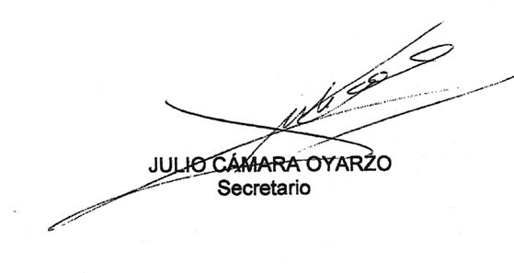

RESUMEN EJECUTIVO

INFORME DE LA COMISIÓN DE MINERÍA Y ENERGÍA, RECAÍDO EN EL PROYECTO DE LEY, EN SEGUNDO TRÁMITE CONSTITUCIONAL, QUE REGULA LOS BIOCOMBUSTIBLES SÓLIDOS (BOLETÍN Nº 13.664-08).
_______________________________________________________________

I. OBJETIVO DEL PROYECTO PROPUESTO POR LA COMISIÓN: los propósitos de esta iniciativa son declarar la leña y sus derivados como combustibles sólidos y establecer especificaciones técnicas mínimas de calidad para su comercialización.

II. ACUERDOS: aprobado en general y en particular por unanimidad (5x0).

III. ESTRUCTURA DEL PROYECTO APROBADO POR LA COMISIÓN: consta de 22 artículos permanentes y de 5 artículos transitorios.

IV. NORMAS DE QUÓRUM ESPECIAL: no tiene.

V. URGENCIA: “suma”.

VI. ORIGEN E INICIATIVA: Cámara de Diputados. Moción de los Honorables Diputados señores Miguel Ángel Calisto Águila, Marcos Ilabaca Cerda, Harry Jurgensen Rundshagen, Frank Sauerbaum Muñoz, Cristóbal Urruticoechea Ríos y de los Honorables Ex Diputados señores Andrés Molina Magofke y Diego Paulsen Kehr.

VII. TRÁMITE CONSTITUCIONAL: segundo.

VIII. APROBACIÓN POR LA CÁMARA DE DIPUTADOS: aprobado en general y en particular por 109 votos a favor, 6 votos en contra y 19 abstenciones. El artículo 9 fue aprobado por 86 votos a favor, 38 votos en contra y 10 abstenciones.

IX. INICIO TRAMITACIÓN EN EL SENADO: 24 de agosto de 2021.

X. TRÁMITE REGLAMENTARIO: primer informe, en general y particular. Pasa a la Comisión de Hacienda.

XI. LEYES QUE SE MODIFICAN O QUE SE RELACIONAN CON LA MATERIA: Ley N° 18.410, que crea la Superintendencia de Electricidad y Combustibles; Decreto Ley N° 2.224 que crea el Ministerio de Energía y la Comisión Nacional de Energía; Ley Nº 18.575, orgánica constitucional de Bases Generales de la Administración del Estado; Ley N° 20.283, sobre recuperación del Bosque Nativo y Fomento Forestal; Decreto Ley N° 2.565, de 1979, que sustituye el decreto ley 701, de 1974, que somete los terrenos forestales a las disposiciones que señala; Decreto N° 4363, de 1931, del Ministerio de Tierras y Colonización, que aprueba el texto definitivo de la Ley de Bosques; Ley N° 825 sobre Impuesto a las Ventas y Servicios; Decreto Ley N° 1.263 Orgánico de Administración Financiera del Estado; Ley N° 18.290 del Tránsito; Código Penal; Código Tributario, y Código Civil.

Valparaíso, a 20 de mayo de 2020.

A continuación, figura el link de cada una de las sesiones, transmitidas por TV Senado, que la Comisión dedicó al estudio del proyecto: 1 de diciembre de 2021, 15 de diciembre de 2021, 5 de enero de 2022, 4 de mayo de 2022, 11 de mayo de 2022 y 18 de mayo de 2022.

